|  |  |
| --- | --- |
|  |  |
| HỌ VÀ TÊN SINH VIÊN: NGUYỄN TIẾN ANH | **BỘ CÔNG THƯƠNG**  **TRƯỜNG ĐẠI HỌC CÔNG NGHIỆP HÀ NỘI**  **---------------------------------------** |
|  |
| ĐỒ ÁN TỐT NGHIỆP ĐẠI HỌC NGÀNH CÔNG NGHỆ THÔNG TIN |
|  |
| **ĐỀ TÀI: XÂY DỰNG WEBSITE**  **QUẢN LÝ BÁN RAU CỦ TA SHOP BẰNG ASP.NET CORE** |
|  |
|  |
| **Sinh viên: *Nguyễn Tiến Anh*** |
| NGÀNH: CÔNG NGHỆ THÔNG TIN | **Mã số sinh viên: *2019603450*** |
| **CBHD: *TS. Lê Thị Anh*** |
|  |
|  |
|  |
| Hà Nội – Năm 2024 |

# LỜI CẢM ƠN

Lời đầu tiên, em xin chân thành cảm ơn Ban giám hiệu, các thầy cô giáo trường Đại học Công nghiệp Hà Nội nói chung và thầy cô khoa công nghệ thông tin nói riêng đã giảng dạy và truyền đạt cho em những kiến thức vô cùng bổ ích để em có thể vận dụng vào thực tế.

Đặc biệt là lời cảm ơn chân thành nhất tới TS. Lê Thị Anh. Trong thời gian làm đồ án tốt nghiệp em đã nhận được sự hướng dẫn tận tình của cô, cô đã giúp đỡ em rất nhiều trong việc bổ sung và hoàn thiện những kiến thức lí thuyết còn thiếu, cũng như xây dựng cho em hướng đi của đề tài, để bài đồ án của em hoàn chỉnh một cách tốt nhất.

Tuy nhiên do thời gian, điều kiện có hạn và cách tiếp cận còn nhiều hạn chế về kiến thức kinh nghiệm nên bài đồ án không thể tránh khỏi những khiếm khuyết, sai sót. Em rất mong nhận được sự đóng góp, ý kiến của các thầy, cô giáo để bài đồ án của em được hoàn thiện hơn.

***Một lần nữa, em xin chân thành cảm ơn!***

|  |  |
| --- | --- |
|  | *Hà Nội, ngày 01 tháng 06 năm 2024*  **Sinh viên thực hiện**  **Anh**  **Nguyễn Tiến Anh** |

# LỜI NÓI ĐẦU

Trong thời đại kỷ nguyên số ngày nay, công nghệ thông tin không những là một phương tiện hữu ích mà còn giữ vai trò ngày càng quan trọng trong cuộc sống, quyết định trình độ phát triển từng khu vực, từng quốc gia, thông qua việc ngày càng làm tăng năng suất một cách tối đa. Việc áp dụng công nghệ tân tiến trong mọi mặt đời sống là một điều tất yếu. Ở bất cứ thời kỳ lịch sử nào, vấn đề mua sắm được coi là một trong những nhu cầu thiết yếu cơ bản của con người. Việc áp dụng các thành tựu tin học vào quản lý giúp tiết kiệm rất nhiều thời gian và công sức của con người. Thay vì việc phải xây các cửa hàng bán hàng đầy tốn kém thì công nghệ thông tin giúp chúng ta có thể: Tiết kiệm được chi phí và nguồn nhân lực, tìm kiếm thông tin nhanh chóng, tránh một số rủi ro không đáng có.

Trong công tác bán hàng cần phải phục vụ với rất nhiều khách hàng cùng một lúc là một công việc rất quan trọng mà quá trình đó rất mất nhiều thời gian và công sức, việc tiếp cận khách hàng ở xa là vô cùng khó khăn.

Việc tạo Website bán hàng khi kinh doanh đang ngày càng khẳng định được hiệu quả. Đặc biệt, trong bối cảnh giãn cách xã hội do đại dịch COVID-19 tại Việt Nam, khi các cửa hàng đóng cửa, mất doanh thu thì web bán hàng trực tuyến vẫn hoạt động hiệu quả đem lại nguồn thu cho doanh nghiệp. Không chỉ thế, việc xây dựng Website còn mang đến cho doanh nghiệp rất nhiều cơ hội.

Từ những vấn đề trên em đã quyết định chọn đề tài: “*Xây dựng website quản lý bán rau củ TA Shop bằng Asp.net core*”. Do kiến thức còn hạn hẹp nên báo cáo không tránh khỏi sai sót, rất mong sự đóng góp ý kiến của thầy cô và các bạn để báo cáo được hoàn chỉnh hơn.

**MỤC LỤC**

LỜI CẢM ƠN 2

LỜI NÓI ĐẦU 3

DANH MỤC HÌNH ẢNH 6

DANH MỤC BẢNG 8

MỞ ĐẦU 10

1. Tên đề tài 10

2. Lý do chọn đề tài 10

3. Mục tiêu của đề tài 10

4. Ý nghĩa đồ án 11

5. Cấu trúc của đề tài 11

CHƯƠNG 1: CƠ SỞ LÝ THUYẾT 12

1.1. Giới thiệu về ASP.NET CORE 12

1.2. Entity Framework Core 15

1.3. Repository Design Patern 16

1.4. Dependency Injection 17

1.5. Thư viện Identity trong ASP.NET Core 18

1.6. Giới thiệu về SQL Server 18

1.7. Thư viện Boostrap 19

1.8. Tổng kết chương 1 20

CHƯƠNG 2: PHÂN TÍCH THIẾT KẾ HỆ THỐNG 21

2.1. Khảo sát hệ thống 21

2.2. Xây dựng biểu đồ Use Case 24

2.2.1. Mô tả Usecase tổng quát 24

2.2.2. Đặc tả Usecase đăng nhập 27

2.2.3. Đặc tả Usecase đăng kí 29

2.2.4. Đặc tả Usecase xem sản phẩm 30

2.2.5. Đặc tả Usecase xem chi tiết sản phẩm 31

2.2.6. Đặc tả Usecase tìm kiếm sản phẩm 33

2.2.7. Đặc tả Usecase quản lý giỏ hàng 35

2.2.8. Đặc tả Usecase đặt hàng 37

2.2.9. Đặc tả Usecase xem hóa đơn 37

2.2.10. Đặc tả Usecase quản lý sản phẩm 38

2.2.11. Đặc tả Usecase quản lý danh mục 41

2.2.12. Đặc tả Usecase quản lý đơn vị tính 44

2.2.13. Đặc tả Usecase quản lý thương hiệu 47

2.2.14. Đặc tả Usecase quản lý tài khoản 50

2.2.15 Đặc tả Usecase quản lý đơn hàng 52

2.3. Biểu đồ lớp lĩnh vực 55

2.4. Thiết kế cơ sở dữ liệu 59

2.5. Tổng kết chương 2 63

CHƯƠNG 3: CÀI ĐẶT VÀ KIỂM THỬ CHƯƠNG TRÌNH 64

3.1. Giao diện chương trình 64

3.2. Kiểm thử chương trình 70

3.3. Tổng kết chương 3 75

KẾT LUẬN 76

TÀI LIỆU THAM KHẢO 77

# DANH MỤC HÌNH ẢNH

Hình 1.1. ASP.NET Core in a Nutshell 13

Hình 1.2. Object Relational Mapping (ORM) 15

Hình 1.3. Hai cách tiếp cận trong Entity FrameWork Core 16

Hình 1.4. Sơ đồ tổ chức của Repository Parten 17

Hình 2.1. Sơ đồ tổ chức vai trò hệ thống cũ 21

Hình 2.2. Biểu đồ Use case tổng quát 25

Hình 2.3. Biểu đồ mức phân rã usecase quản lý đơn hàng và đặt hàng 26

Hình 2.4. Biểu đồ mức phân rã với tác nhân kỹ thuật viên 27

Hình 2.5. Biểu đồ trình tự usecase đăng nhập 28

Hình 2.6. Biểu đồ trình tự usecase đăng kí 30

Hình 2.7. Biểu đồ trình tự usecase xem sản phẩm 31

Hình 2.8. Biểu đồ trình tự usecase chi tiết sản phẩm 32

Hình 2.9: Biểu đồ trình tự usecase tìm kiếm sản phẩm 34

Hình 2.10. Biểu đồ trình tự usecase quản lý giỏ hàng 36

Hình 2.11. Biểu đồ trình tự usecase quản lý sản phẩm 40

Hình 2.12. Biểu đồ trình tự usecase quản lý danh mục 43

Hình 2.13. Biểu đồ trình tự usecase quản lý đơn vị tính 46

Hình 2.14. Biểu đồ trình tự usecase quản lý thương hiệu 49

Hình 2.15. Biểu đồ trình tự usecase quản lý tài khoản 51

Hình 2.16. Biểu đồ trình tự usecase quản lý đơn hàng 54

Hình 2.17. Biểu đồ lớp lĩnh vực usecase đăng nhập 55

Hình 2.18. Biểu đồ lớp lĩnh vực usecase đăng kí 55

Hình 2.19. Biểu đồ lớp lĩnh vực usecase xem sản phẩm 55

Hình 2.20. Biểu đồ lớp lĩnh vực usecase chi tết sản phẩm 56

Hình 2.21. Biểu đồ lớp lĩnh vực usecase tìm kiếm sản phẩm 56

Hình 2.22. Biểu đồ lớp lĩnh vực usecase quản lý sản phẩm 56

Hình 2.23. Biểu đồ lớp lĩnh vực usecase quản lý danh mục 57

Hình 2.24. Biểu đồ lớp lĩnh vực usecase quản lý đơn vị 57

Hình 2.25. Biểu đồ lớp lĩnh vực usecase quản lý thương hiệu 57

Hình 2.26. Biểu đồ lớp lĩnh vực usecase quản lý tài khoản 58

Hình 2.27. Biểu đồ lớp lĩnh vực usecase quản lý đơn hàng 58

Hình 2.28. Biểu đồ lớp lĩnh vực usecase quản lý giỏ hàng 58

Hình 2.29. Cơ sở dữ liệu 59

Hình 3.1. Trang đăng ký, đăng nhập 64

Hình 3.2. Trang chủ 64

Hình 3.3. Trang chi tiết sản phẩm 65

Hình 3.4. Trang giỏ hàng 65

Hình 3.5. Trang đặt hàng 66

Hình 3.6. Tìm kiếm sản phẩm 66

Hình 3.7. Danh sách sản phẩm 67

Hình 3.8. Tạo sản phẩm mới 67

Hình 3.9. Cập nhật sản phẩm 68

Hình 3.10. Xóa sản phẩm 68

Hình 3.11. Quản lý người dùng 69

Hình 3.12. Tạm khóa người dùng 69

# DANH MỤC BẢNG

Bảng 1.1. Các phiên bản của Entity Framework Core 15

Bảng 0.1 UseCase cho từng actor 24

Bảng 2.2. Đặc tả usecase đăng nhập 27

Bảng 2.3. Đặc tả usecase đăng kí 29

Bảng 2.4. Đặc tả usecase xem sản phẩm 30

Bảng 2.5. Đặc tả usecase xem chi tiết sản phẩm 31

Bảng 2.6. Đặc tả usecase tìm kiếm sản phẩm 33

Bảng 2.7. Đặc tả usecase quản lý giỏ hàng 35

Bảng 2.8. Đặc tả usecase đặt hàng 37

Bảng 2.9. Đặc tả usecase xem hóa đơn 37

Bảng 2.10. Đặc tả usecase quản lý sản phẩm 38

Bảng 2.11. Đặc tả usecase quản lý danh mục 41

Bảng 2.12. Đặc tả usecase quản lý đơn vị tính 44

Bảng 2.13. Đặc tả usecase quản lý thương hiệu 47

Bảng 2.14. Đặc tả usecase quản lý tài khoản 50

Bảng 2.15. Đặc tả usecase quản lý đơn hàng 52

Bảng 2.16. Chi tiết bảng Categories (Danh mục) 59

Bảng 2.17. Chi tiết bảng Brands (Thương hiệu) 60

Bảng 2.18. Chi tiết bảng Units (Đơn vị) 60

Bảng 2.19. Chi tiết bảng Products (Sản phẩm) 60

Bảng 2.20. Chi tiết bảng ShoppingCarts (Giỏ hàng) 61

Bảng 2.21. Chi tiết bảng Order (Đặt hàng) 61

Bảng 2.22. Chi tiết bảng OrderDetail (Chi tiết đặt hàng) 62

Bảng 2.23. Chi tiết bảng User (Người dùng) 62

Bảng 3.1. Test case cho màn hình đăng ký, đăng nhập 70

Bảng 3.2. Test case cho màn hình trang chủ 71

Bảng 3.3. Test case cho màn hình chi tiết sản phẩm 72

Bảng 3.4. Test case cho màn hình giỏ hàng 72

Bảng 3.5. Test case cho màn hình đặt hàng 73

Bảng 3.6. Test case cho màn hình quản lý sản phẩm 73

# MỞ ĐẦU

## 1. Tên đề tài

**“Xây dựng website quản lý bán rau củ TA SHOP bằng ASP.NET core”.**

## 2. Lý do chọn đề tài

Trong công tác bán hàng cần phải phục vụ với rất nhiều khách hàng cùng một lúc là một công việc rất quan trọng mà quá trình đó rất mất nhiều thời gian và công sức, việc tiếp cận khách hàng ở xa là vô cùng khó khăn.

Việc tạo Website bán hàng khi kinh doanh đang ngày càng khẳng định được hiệu quả. Đặc biệt, trong bối cảnh giãn cách xã hội do đại dịch COVID-19 tại Việt Nam, khi các cửa hàng đóng cửa, mất doanh thu thì web bán hàng trực tuyến vẫn hoạt động hiệu quả đem lại nguồn thu cho doanh nghiệp. Không chỉ thế, việc xây dựng Website còn mang đến cho doanh nghiệp rất nhiều cơ hội.

Vì những lí do đã nêu ở trên cộng với nhu cầu thực tế của hệ thống, cũng như động lực nghiên cứu của bản thân. Đồng thời với sự nhất trí, cho phép của Khoa và Nhà trường em đã được giao đồ án tốt nghiệp có tên: “**Xây dựng website quản lý bán rau củ TA SHOP bằng ASP.NET core**”.

## 3. Mục tiêu của đề tài

Với đề tài “Xây dựng website quản lý bán rau củ TA SHOP bằng ASP.NET core” được giao, em đã xác định được mục tiêu và phạm vi nghiên cứu chính dưới đây:

*Mục tiêu*

* Nghiên cứu vấn đề liên quan đến một trang thương mại điện tử
* Khảo sát quy trình nghiệp vụ của các đơn vị làm kinh doanh
* Nâng cao kỹ năng thông tin, học hỏi và áp dụng công nghệ mới vào việc phát triển các tính năng của hệ thống, bản phân tích và thiết kế hệ thống.
* Xây dựng một phiên bản website bán đồ điện tử
* Cải thiện khả năng viết báo cáo và thuyết trình

## 4. Ý nghĩa đồ án

*Ý nghĩa khoa học*

* Nghiên cứu các công nghệ lập trình website;
* Nghiên cứu quy trình phân tích, khảo sát và thiết kế hệ thống;
* Nghiên cứu cách thức xây dựng giao diện hệ thống và kiểm thử.

*Ý nghĩa thực tiễn*

- Xây dựng được một website thương mại có thể triển khai trong thực tế với đầy đủ các chức năng chính như:

+ Đăng các sản phẩm mới, cung cấp đấy đủ thông tin tiếp cận nhiều khách hàng, mở rộng nhu cầu mua sắm, tăng doanh thu

+ Giúp admin quản lý dễ dàng như thêm, sửa, xóa, tìm kiếm …với các modun quản lý nhân viên, sản phẩm, bài viết …

## 5. Cấu trúc của đề tài

Trong báo cáo đồ án này, cấu trúc của đề tài được chia thành 3 chương:

* Chương 1: Cơ sở lý thuyết
* Chương 2: Phân tích thiết kế hệ thống
* Chương 3: Cài đặt và kiểm thử chương trình

# CHƯƠNG 1: CƠ SỞ LÝ THUYẾT

## Giới thiệu về ASP.NET CORE

ASP.NET Core được xem là tập hợp các thư viện chuẩn như một Framework sử dụng để xây dựng các ứng dụng web. Đây không phải là phiên bản tiếp nối của ASP.NET, ASP.NET Core là cái tên được xây dựng và phát triển mới mẻ lại từ đầu để trở nên linh hoạt, nhanh chóng và chạy trên nhiều nền tảng khác nhau. ASP.NET Core có sự thay đổi lớn về kiến trúc, mang đến kết quả ngắn gọn, phân chia Module tốt hơn rất nhiều.

Định nghĩa “ASP.NET Core”: “ASP.NET Core là một khuôn khổ web mã nguồn mở miễn phí được kế thừa từ ASP.NET và phát triển bởi Microsoft. Đây là một mô-đun chạy trên cả. NET Framework đầy đủ và .NET Core đa nền tảng. Tuy nhiên, ASP.NET Core phiên bản 3 chỉ có hiệu lực trên .NET Core và không có tính năng hỗ trợ .NET Framework.

Vào khoảng 15 năm trước, bản phát hành đầu tiên của ASP.NET được ra đời và trở thành một phần của .NET Framework. Kể từ đó, hàng triệu lập trình viên ưa chuộng và sử dụng nó để xây dựng các ứng dụng web tuyệt vời và Microsoft trong những năm đó cũng đã phát triển, cải tiến thêm nhiều tính năng mới.

Sau nhiều năm sử dụng ASP.NET để phát triển web, Framework có những thay đổi tiến hoá đều đặn và mang đến cho chúng ta một hậu duệ tuyệt hảo, mới mẻ là ASP.NET Core.

ASP.NET Core được biết đến với một số thay đổi mới mẻ lớn về kiến trúc, đó là kết quả từ việc học hỏi rất nhiều từ các Framework Module hóa khác. Hiện nay, ASP.NET Core không còn phụ thuộc cố định vào System.Web.dll nữa mà tập hợp các gói, các module hay còn được gọi là các Nuget Packages.

* Đặc điểm của ASP.NET Core:

Có thể thấy, ASP.NET Framework tồn tại bền bỉ trên hệ thống Windows từ lâu thì ASP.NET Core mới bắt đầu ra đời để hỗ trợ các tính năng cho .NET Framework như Windows Forms, WPF. ASP.NET Core có thể hoạt động trên bất kỳ nền tảng nào mà đảm bảo có thể khắc phục được những hạn chế của .NET Framework – chạy duy nhất trên nền tảng Windows. ASP.NET Core được thiết kế để tối ưu và cung cấp tốt cho các Development Framework triển khai trên đám mây hoặc chạy on-promise.

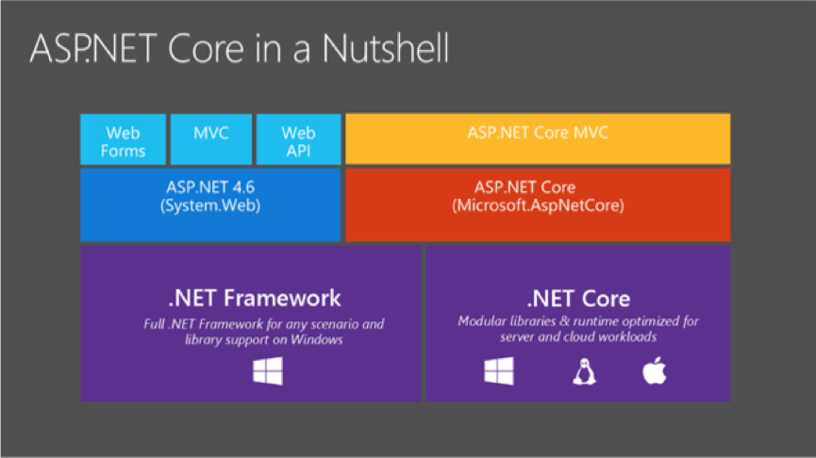

Hình 1.1. ASP.NET Core in a Nutshell

Về cơ bản, ASP.NET Core được tạo thành từ một thư viện bản Net. .NET Standard 2.0 có thể chạy ở bất cơ nào mà nó có thể hỗ trợ được. Đồng thời, ASP.NET Core trở thành một mã nguồn mở. Đây là sự thay đổi lớn và vô cùng quan trọng mà trước đây khó có lập trình viên nào nghĩ đến. Chính vì thế, ASP.NET Core thu hút đông đảo các lập trình viên sử dụng để xây dựng các trang web.

ASP.NET Core là một phiên bản thiết kế của ASP.NET 4.x có sự thay đổi kiến trúc giúp Framework nhẹ nhàng hơn và kết hợp cả tính Module nhiều hơn nữa. Với một nền tảng có hiệu suất và tính tương thích hiệu quả, các lập trình viên vẫn trung thành xây dựng các web bằng ASP.NET Core.

* ***Ứng dụng của ASP.NET CORE***
* Xây dựng web UI và web API sửng dụng ASP.NET Core MVC
* Phát triển client-side
* ***Ưu điểm của ASP.NET CORE***

Hỗ trợ đa nền tảng: các ứng dụng ASP.NET Core có thể chạy trên Windows, Linux, Mac. Vì vậy bạn khoog cần phải xây dựng các ứng dụng khác nhau cho các nền tải khác nhau bằng các framework khác nhau

Nhanh: ASP.NET Core không còn phụ thuộc vào System.web.dll cho giao tiếp giữa máy chủ và trình duyệt. ASP.NET Core cho phát them các gói mà chúng ta cần cho ứng dụng của mình. Điều này làm giảm đường ống yêu cầu và cải thiện năng xuất mở rộng.

IoC Container: tích hợp sẵn IoC Container tích hợp để xử lý phụ thuộc tự động giúp nó có thể duy trì và kiểm tra được.

Tích hợp với các framework UI hiện đại: nó cho phép bạn sử dụng và quản lý các framework UI hiện đại như AngularJS, ReactJS, Umber, Bootstrap, … bằng cách sử dụng Bower (trình quản lý gói cho web).

Lưu trữ: ững dụng web ASP.NET Core có thể lưu trữ trên nhiều nền tảng với bất kỳ máy chủ nào như IIS, Apahe… Nó không chỉ phụ thuộc vào IIS như một .NET Framework tiêu chuẩn.

Chia sẻ mã: Nó cho phép bạn xây dựn một thư viện lớp có thể sử dụng với các khung .NET khác nhau như .NET framework 4.x hoặc Mono. Do đó, một cơ sở mã duy nhất có thể được chia sẻ trên các khung.

Kích thước triển khai nhỏ hơn: Ứng dụng ASP.NET Core chạy trên .NET Core nhỏ hơn .NET Framework đầy đủ. Vì vậy, ứng dụng chỉ sử dụng một phần của .NET CoreFX sẽ có kích thước triển khai nhỏ hơn. Điều này làm giảm kích thức triển khai.

* ***Nhược điểm của ASP.NET CORE***

Ngoài những ưu điểm nổi trội mang đầy tính thuyết phục như đã kể trên thì hiện tại, ASP.NET cũng có một số nhược điểm tương đối lớn, chưa thể khắc phục được như: không hỗ trợ cho các thiết bị sử dụng hệ điều hành Linux, không hỗ trợ Visual studio trong quá trình viết code. Bên cạnh đó, do có khá nhiều ưu điểm hấp dẫn như vậy nên ASP.NET có phí sử dụng khá cao, không phù hợp sử dụng cho các doanh nghiệp nhỏ hay các cá nhân.

## Entity Framework Core

Entity Framework Core là một Object Relational Mapping (ORM) framework giúp dễ dàng truy xuất và lưu trữ dữ liệu trong database thông qua việc ánh xạ database thành các objects tương ứng trong code.

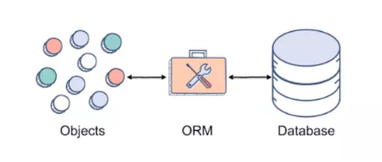

Hình 1.2. Object Relational Mapping (ORM)

* Các phiên bản Entity FrameWork Core

Bảng 1.1. Các phiên bản của Entity Framework Core

| **Phiên bản** | **Thời gian phát hành** |
| --- | --- |
| EF Core 2.0 | 8- 2017 |
| EF Core 1.1 | 11- 2016 |
| EF Core 1.0 | 6- 2016 |

EF Core hỗ trợ hai cách tiếp cận phát triển: Code First và Database First. EF Core chủ yếu nhắm vào cách tiếp cận Code First và cung cấp ít hỗ trợ cho cách tiếp cận Database First vì trình thiết kế trực quan hoặc trình hướng dẫn cho mô hình DB không được hỗ trợ kể từ EF Core 2.0.

* Theo cách tiếp cận Code First, EF Core API tạo cơ sở dữ liệu và các bảng bằng cách sử dụng chuyển đổi (migration) dựa trên các quy ước và cấu hình được cung cấp trong các lớp thực thể. Cách tiếp cận này rất hữu ích trong thiết kế hướng miền (Domain Driven Design - DDD).
* Theo cách tiếp cận Database First, EF Core API tạo các lớp thực thể và Context dựa trên cơ sở dữ liệu có sẵn bằng cách sử dụng các lệnh của EF Core. Điều này được hỗtrợ hạn chế trong EF Core vì nó không hỗ trợ trình thiết kế trực quan hoặc trình hướng dẫn.

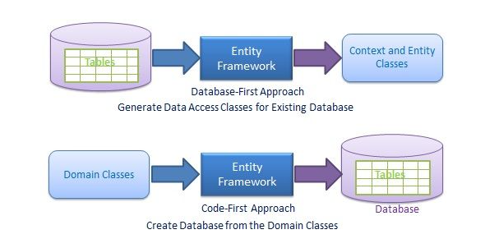

Hình 1.3. Hai cách tiếp cận trong Entity FrameWork Core

## Repository Design Patern

Repository là một design parten dùng để tạo ra một lớp abstraction trung gian giữa lớp data và lớp business. Lớp này chứa đựng phương thức thao tác mà để giao tiếp với lớp data để phục vụ cho business từ lớp logic. Mục đích tạo ra lớp này để cách ly với việc tiếp cận data sao cho những thay đổi không ảnh hưởng trực tiếp đến lớp logic business.

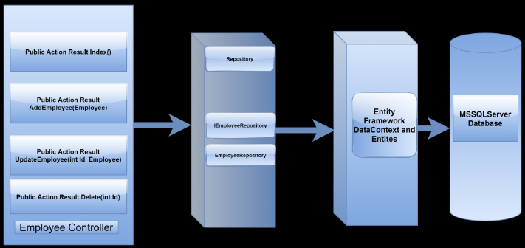

Hình 1.4. Sơ đồ tổ chức của Repository Parten

## Dependency Injection

Dependency injection (DI) là một kỹ thuật trong lập trình, nó là một hình thức cụ thể của Inverse of Control (Dependency Inverse). DI thiết kế sao cho các dependency (phụ thuộc) của một đối tượng có thể được đưa vào, tiêm vào đối tượng đó (Injection) khi nó cần tới (khi đối tượng khởi tạo). Cụ thể cần làm:

* Xây dựng các lớp (dịch vụ) có sự phụ thuộc nhau một cách lỏng lẻo, và dependency có thể tiêm vào đối tượng (injection) - thường qua phương thức khởi tạo constructor, property, setter.
* Xây dựng được một thư viện có thể tự động tạo ra các đối tượng, các dependency tiêm vào đối tượng đó, thường là áp dụng kỹ thuật Reflection của C# (xem thêm lớp type): Thường là thư viện này quá phức tạp để tự phát triển nên có thể sử dụng các thư viện có sẵn như: Microsoft. Extensions. DependencyInjection hoặc thư viện bên thứ ba như Windsor, Unity Ninject ...
* Sử dụng thư viện Identity để xác thực và phân quyền:

ASP.NET Core Identity là một thành phần (built-in) của ASP.NET Core, nó cung cấp các tính năng đầy đủ và đa dạng về authentication. Có thể như: Tạo tài khoản, login với user name và password, cập nhật profile. Hoặc cũng có thể sử dụng những provider bên ngoài giống như: Facebook, Google, Twitter, Microsoft account và nhiều cái khác nữa. Cũng có thể cấu hình ASP.NET Core để sử dụng với SQL Server nhằm lưu trữ tên đăng nhập, mật khẩu và dữ liệu của tài khoản. Bài lược dịch này tôi sẽ giới thiệu với các bạn cách tạo, cấu hình project có sử dụng Identity, đồng thời có thể chỉnh sửa một số thông tin của người dùng.

## Thư viện Identity trong ASP.NET Core

ASP.NET Core Identity là một thành phần (built-in) của ASP.NET Core, nó cung cấp các tính năng đầy đủ và đa dạng về authentication. Có thể như: Tạo tài khoản, login với user name và password, cập nhật profile. Hoặc cũng có thể sử dụng những provider bên ngoài giống như: Facebook, Google, Twitter, Microsoft account và nhiều cái khác nữa. Cũng có thể cấu hình ASP.NET Core để sử dụng với SQL Server nhằm lưu trữ user name, password và dữ liệu profile. Bài lược dịch này tôi sẽ giới thiệu với các bạn cách tạo, cấu hình project có sửu dụng Identity, đồng thời custom một số thông tin của người dùng.

## Giới thiệu về SQL Server

* ***Ưu điểm của SQL Server***

Dễ sử dụng: SQL Server là cơ sở dữ liệu tốc độ cao, ổn định, dễ sử dụng và hoạt động trên nhiều hệ điều hành cung cấp một hệ thống lớn các hàm tiện ích rất mạnh.

Độ bảo mật cao: SQL Server rất thích hợp cho các ứng dụng có truy cập CSDL trên Internet khi sở hữu nhiều nhiều tính năng bảo mật thậm chí là ở cấp cao.

Đa tính năng: SQL Server hỗ trợ rất nhiều chức năng SQL được mong chờ từ một hệ quản trị cơ sở dữ liệu quan hệ cả trực tiếp lẫn gián tiếp.

Khả năng mở rộng và mạnh mẽ: SQL Server có thể xử lý rất nhiều dữ liệu và hơn thế nữa nó có thể được mở rộng nếu cần thiết.

Nhanh chóng: Việc đưa ra một số tiêu chuẩn cho phép SQL Server để làm việc rất hiệu quả và tiết kiệm chi phí, do đó nó làm tăng tốc độ thực thi.

* ***Nhược điểm của SQL Server***

Giới hạn: Theo thiết kế, SQL Server không có ý định làm tất cả và nó đi kèm với các hạn chế về chức năng mà một vào ứng dụng có thể cần.

Độ tin cậy: Cách các chức năng cụ thể được xử lý với SQL Server (ví dụ tài liệu tham khảo, các gao dịch, kiểm toán, …) làm cho nó kém tin cậy hơn so với một số hệ quản trị cơ sở dữ liệu quan hệ khác.

Dung lượng hạn chế: Nếu số bản ghi của bạn lớn dần lên thì việc truy xuất dữ liệu của bạn khá là khó khăn, khi đó chúng ta sẽ phải áp dụng nhiều biện pháp để tăng tốc độ truy xuất dữ liệu như là chia tải Database này ra nhiều serve, hoặc tạo cache SQL Server.

SQL Server chỉ có thể hoạt động trên hệ điều hành Windows.

Phải thanh toán phí license nếu bạn muốn chạy nhiều CSDL (database).

## Thư viện Boostrap

Bootstrap là một Framework có chứa HTML, CSS, JAVASCRIPT, Framework trong tiếng việt có nghĩa là “khuôn khổ” giúp tiết kiệm được thời gian, công sức hơn nữa việc xây dựng teamplate cho giao diện Desktop và Mobile đã lỗi thời thay vào đó là Responsive. Responsive sẽ giúp website của bạn hiển thị tương thích với mọi kích thước màn hình nhờ đó bạn sẽ tùy chỉnh hiển thị được nhiều hơn trên các loại màn hình khác nhau.

* ***Ưu diểm của Bootstrap***

- Tiết kiệm thời gian: Bootstrap giúp người thiết kế giao diện website tiết kiệm rất nhiều thời gian. Các thư viện Bootstrap có những đoạn mã sẵn sàng cho bạn áp dùng vào website của mình. Bạn không phải tốn quá nhiều thời gian để tự viết code cho giao diện của mình.

- Tùy biến cao: Bạn hoàn toàn có thể dựa vào Bootstrap và phát triển nền tảng giao diện của chính mình. Bootstrap cung cấp cho bạn hệ thống Grid System mặc định bao gồm 12 bột và độ rộng 940px. Bạn có thể thay đổi, nâng cấp và phát triển dựa trên nền tảng này.

- Responsive Web Design: Với Bootstrap, việc phát triển giao diện website để phù hợp với đa thiết bị trở nên dễ dàng hơn bao giờ hết. Đây là xu hướng phát triển giao diện website đang rất được ưa chuộng trên thế giới.

* ***Nhược diểm của Bootstrap***

Tính phổ biến kém: Bootstrap không phải là ứng dụng web phổ biến nên để tìm được một tổ chức, cá nhân thành thạo bootstrap để có thể sử dụng với nền tảng lập trình web không nhiều.

Sản phẩm nặng, tốc độ tối ưu chưa cao: nên nếu dự án của bạn đòi hỏi sản phẩm nhẹ thì việc sử dụng bootstrap sẽ là cả một gánh nặng cho web.

Chưa hoàn thiện: Bootstrap chưa đầy đủ các thư viện cần thiết. Các phát triển chưa thể tạo ra một framework riêng hoàn hảo, do đó một số trang web vẫn phải dùng phiên bản dành riêng cho mobile.

Ngoài ra khi sử dụng Bootstrap còn gặp một số vấn đề như nhiều code thừa, thiếu tính sáng tạo do quá nhiều thứ có sẵn, …

## 1.8. Tổng kết chương 1

Trong chương 1, em đã trình bày về việc khảo sát và các nghiên cứu về công nghệ sử dụng trong dự án và khái niệm, cách hoạt động, ưu điểm, nhược điểm, ứng dụng.

# CHƯƠNG 2: PHÂN TÍCH THIẾT KẾ HỆ THỐNG

## 2.1. Khảo sát hệ thống

* ***Giới thiệu chung về hệ thống***

Trong thời buổi hầu hết người tiêu dùng đều quan tâm tới sức khỏe và nhu cầu ăn sạch ngày càng gia tăng. Việc cung cấp thực phẩm rau củ quả tươi ngon đảm bảo vệ sinh an toàn thực phẩm là một mô hình kinh doanh vô cùng tiềm năng. Thật không thể khó để thấy một doanh nghiệp (cửa hàng) cỡ vừa và nhỏ buôn bán rau củ quả.

Gia đình của em hiện tại đang kinh doanh các mặt hàng rau củ quả nhập khẩu cả trong và ngoài nước để phục vụ nhu cầu của người dân trong địa phương. Hiện tại hệ thống kinh doanh của gia đình em hiện chỉ có 4 nhân sự nhưng vẫn cố gắng đáp ứng tốt những nhu cầu của khách hàng đưa ra và mang đến trải nghiệm tốt nhất khi mua hàng.

Sơ đồ tổ chức vai trò trong hệ thống:

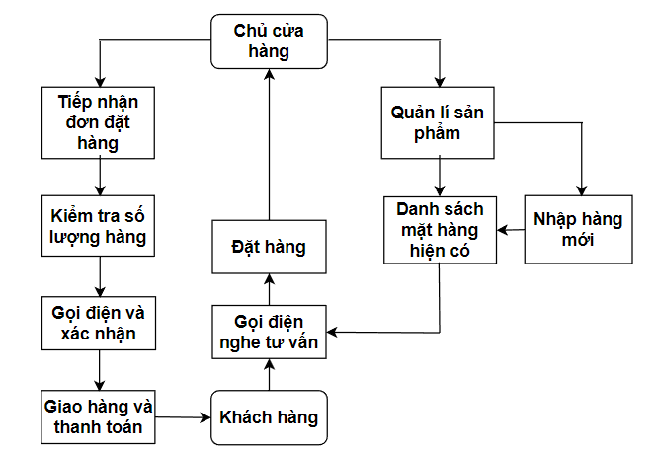

Hình 2.1. Sơ đồ tổ chức vai trò hệ thống cũ

Trong hệ thống cũ, người chủ cửa hàng sẽ đảm nhiệm các vai trò như bán hàng và quản lí sản phẩm cụ thể như sau:

**+** Các đơn đặt hàng thường sẽ được tiếp nhận thông qua hình thức gọi điện hoặc nhắn tin trên các nền tảng mạng xã hội. Chủ cửa hàng có trách nhiệm tiếp nhận, xử lí và phản hồi về trạng thái đơn hàng lại với khách hàng.

**+** Sản phẩm, giá cả, nguồn gốc thay đổi mỗi ngày nên chủ cửa hàng cần ghi lại những thông tin thiết yếu của sản phẩm để khi có đơn đặt hàng có thể tư vấn để cho khách để có một đơn hàng chất lượng nhất.

**+** Cuối mỗi ngày cần phải tính toán, thống kê lại xem nên tiếp tục kinh doanh mặt hàng nào, có những lỗ hổng nào không đem lại lợi ích kinh tế để khắc phục.

* ***Khảo sát và đánh giá hiện trạng hệ thống***

Thông tin mặt hàng mới và những chương trình khuyến mãi chưa được tiếp cận nhanh chóng tới khách hàng.

Quản lý cồng kềnh, làm cho người quản lý khó khăn trong việc lưu trữ, quản lý và tra cứu thông tin sản phẩm.

Mọi công việc vẫn làm thủ công, chủ cửa sử dụng giấy tờ để ghi lại dữ liệu hoàn toàn dẫn đến những sai sót trong quá trình làm việc.

* ***Yêu cầu hệ thống mới***
* **Yêu cầu hệ thống**
* Đáp ứng được các nhu cầu của việc quản lí một cửa hàng bán thực phẩm sạch.
* Tìm kiếm thông tin nhanh.
* Giao diện đơn giản, dễ sử dụng.
* Lưu trữ thông tin hàng hóa, người dùng.
* Phân quyền.
* **Yêu cầu chức năng**

*Chức năng của chủ cửa hàng*

* Dễ dàng quản lý thông tin loại sản phẩm, sản phẩm, nhãn hàng, khách hàng, hóa đơn bán hàng.
* Dễ dàng thêm xóa sửa sản phẩm, sản phẩm, nhãn hàng.
* Đối với tài khoản khách hàng thì Nhân Viên kĩ thuật có thể khóa tài khoản nếu khác hàng có vấn đề.

*Chức năng của khách hàng*

* Có thể tìm kiếm thông tin sản phẩm một cách dễ dàng.
* Xem thông tin chi tiết cho 1 sản phẩm.
* Có thể thêm sản phẩm vào giỏ hàng và đặt hàng.
* Thanh toán bằng hình thức trả tiền lúc nhận hoặc trả qua dịch vụ.
* **Yêu cầu phi chức năng**
* Giao diện đẹp dễ dùng: Cung cấp hình ảnh và thông tin về sản phẩm trên trang phải rõ ràng, sắc nét. Khai thác được toàn diện, từ hình thức bên ngoài đến kết cấu về sản phẩm gây ấn tượng với người xem.
* Ổn định, xử lý nhanh: Các tác vụ có độ trễ thấp và không bị delay, tạo cho người dùng cảm giác mượt mà khi vào website.
* Hỗ trợ người dùng: Bộ phận chăm sóc khách hàng có thể trao đổi thông tin với khách hàng qua Mail. Thông qua bộ phận chăm sóc khách hàng, người dùng có thể dễ dàng đánh giá website. Dịch vụ càng chuyên nghiệp càng hỗ trợ website nhận được nhiều đánh giá tốt và traffics…
* Bố cục rõ ràng: Việc bố cục ngăn nắp cũng thể hiện được sự tinh tế của trang web, Nội dung ngắn gọn, dễ hiểu, đáp ứng đầy đủ các thông tin cơ bản.

## 2.2. Xây dựng biểu đồ Use Case

### 2.2.1. Mô tả Usecase tổng quát

* ***Xác định các Actor***

Dựa vào yêu cầu, ta có các Actor sau: Nhân viên kĩ thuật, nhân viên bán hàng, khách hàng.

* ***Xác định các Usecase***

Các UC ứng với từng actor.

Bảng 0.1 UseCase cho từng actor

|  |  |
| --- | --- |
| Actor | Use Case |
| Nhân viên kĩ thuật | * Quản lý đơn vị * Quản lý thương hiệu * Quản lý tài khoản * Quản lý danh mục * Quản lý sản phẩm * Quản lý thông tin cá nhân * Đăng xuất * Đăng nhập |
| Nhân viên bán hàng | * Đăng xuất * Đăng nhập * Quản lý thông tin cá nhân * Quản lý hóa đơn |
| Khách hàng | * Đăng xuất * Đăng nhập * Xem sản phẩm * Xem chi tiết sản phẩm * Tìm kiếm sản phẩm * Quản lý giỏ hàng * Quản lý thông tin cá nhân * Đặt hàng |

* ***Biểu đồ Usecase tổng quát***



Hình 2.2. Biểu đồ Use case tổng quát

* ***Biểu đồ mức phân rã quản lý đơn hàng và đặt hàng***



Hình 2.3. Biểu đồ mức phân rã usecase quản lý đơn hàng và đặt hàng

* ***Biểu đồ mức phân rã với tác nhân kỹ thuật viên***



Hình 2.4. Biểu đồ mức phân rã với tác nhân kỹ thuật viên

### 2.2.2. Đặc tả Usecase đăng nhập

* ***Mô tả***

Mô tả UC đăng nhập được trình bày chi tiết trong Bảng 2.1.

Bảng 2.2. Đặc tả usecase đăng nhập

|  |  |
| --- | --- |
| Tên Usecase | Đăng nhập |
| Actor | Nhân viên kĩ thuật, Khách hàng, Nhân viên bán hàng |
| Tiền điều kiện | Đã được cung cấp tài khoản |
| Hậu điều kiện | Đăng nhập được vào hệ thống và sử dụng các chức năng |
| * Chuỗi sự kiện chính:  1. Actor chọn chức năng đăng nhập 2. Hệ thống hiển thị form đăng nhập và yêu cầu Actor nhập tên tài khoản và mật khẩu 3. Actor nhập tên tài khoản và mật khẩu sau đó ấn đăng nhập 4. Hệ thống kiểm tra thông tin Actor vừa nhập và xác nhận thông tin hợp lệ 5. Quản trị thoát khỏi chức năng đăng nhập | |
| * Ngoại lệ:  1. Actor nhập thông tin sai hệ thống trả về thông báo. Actor nhập lại thông tin hoặc kích nút “Hủy” để thoát khỏi chức năng. 2. Tại bất kì thời điểm nào trong quá trình thực hiện usecace nếu không kết nối được với cơ sở dữ liệu thì hệ thống sẽ hiển thị thông báo lỗi và usecase kết thúc. | |

* ***Trình tự UC đăng nhập***



Hình 2.5. Biểu đồ trình tự usecase đăng nhập

### 2.2.3. Đặc tả Usecase đăng kí

* ***Mô tả***

Mô tả UC đăng kí được trình bày chi tiết trong Bảng 2.2

Bảng 2.3. Đặc tả usecase đăng kí

|  |  |
| --- | --- |
| Tên Usecase | Đăng ký |
| Actor | Khách hàng |
| Tiền điều kiện | Không |
| Hậu điều kiện | Không |
| * Chuỗi sự kiện chính:  1. Use case bắt đầu khi khách kích nút “Đăng ký” ở trang chủ. Hệ thống sẽ hiển thị form Đăng ký lên màn hình. 2. Khách hàng nhập đầy đủ thông tin theo hướng dẫn, sau đó kích vào nút “Đăng ký”. Hệ thống kiểm tra và lưu thông tin khách hàng vào CSDL. | |
| * Ngoại lệ:  1. Tại bước 2 trong sự kiện chính, nếu khách hàng không nhập đầy đủ thông tin, hệ thống thông báo thiếu thông tin cần nhập và yêu cầu khách hàng nhập. 2. Tại bước 2 trong sự kiện chính, tên tài khoản nhập trùng với tên tài khoản đã tồn tại, hệ thống sẽ đưa ra thông báo và yêu cầu khách hàng nhập lại. 3. Tại bất kì thời điểm nào trong quá trình thực hiện usecace nếu không kết nối được với CSDL thì hệ thống sẽ hiển thị thông báo lỗi và usecase kết thúc. | |

* ***Trình tự UC đăng kí***

Hình 2.6. Biểu đồ trình tự usecase đăng kí

### 2.2.4. Đặc tả Usecase xem sản phẩm

* ***Mô tả***

Mô tả UC xem sản phẩm được trình bày chi tiết trong Bảng 2.3.

Bảng 2.4. Đặc tả usecase xem sản phẩm

|  |  |
| --- | --- |
| Tên Usecase | Xem sản phẩm |
| Actor | Khách hàng |
| Tiền điều kiện | Không |
| Hậu điều kiện | Không |
| * Chuỗi sự kiện chính:  1. Use case bắt đầu khi khách hàng kích vào nút “Trang chủ”. Hệ thống hiển thị thông tin danh sách các sản phẩm gồm tên sản phẩm, hình ảnh, giá. 2. Khách hàng tìm và xem sản phẩm muốn xem. Use case kết thúc. | |
| * Ngoại lệ:  1. Tại bất kì thời điểm nào trong quá trình thực hiện usecace nếu không kết nối được với CSDL thì hệ thống sẽ hiển thị thông báo lỗi và usecase kết thúc. | |

* ***Trình tự UC xem sản phẩm***



Hình 2.7. Biểu đồ trình tự usecase xem sản phẩm

### 2.2.5. Đặc tả Usecase xem chi tiết sản phẩm

* ***Mô tả***

Mô tả UC xem chi tiết sản phẩm được trình bày chi tiết trong Bảng 2.4.

Bảng 2.5. Đặc tả usecase xem chi tiết sản phẩm

|  |  |
| --- | --- |
| Tên Usecase | Xem chi tiết sản phẩm |
| Actor | Khách hàng |
| Tiền điều kiện | Không |
| Hậu điều kiện | Không |
| * Chuỗi sự kiện chính:  1. Use case bắt đầu khi khách hàng kích vào tên sản phẩm hoặc ảnh sản phẩm trên màn hình. Hệ thống hiển thị thông tin chi tiết sản phẩm lên màn hình gồm tên sản phẩm, hình ảnh, giá, mô tả, khối lượng, số lượng. 2. Khách hàng xem chi tiết sản phẩm và có thể thực hiện thêm đặt hàng. Use case kết thúc. | |
| * Ngoại lệ:  1. Tại bất kì thời điểm nào trong quá trình thực hiện usecace nếu không kết nối được với cơ sở dữ liệu thì hệ thống sẽ hiển thị thông báo lỗi và usecase kết thúc. | |

* ***Trình tự UC xem chi tiết sản phẩm***



Hình 2.8. Biểu đồ trình tự usecase chi tiết sản phẩm

### 2.2.6. Đặc tả Usecase tìm kiếm sản phẩm

* ***Mô tả***

Mô tả UC xem chi tiết sản phẩm được trình bày chi tiết trong Bảng 2.5.

Bảng 2.6. Đặc tả usecase tìm kiếm sản phẩm

|  |  |
| --- | --- |
| Tên Usecase | Xem tìm kiếm sản phẩm |
| Actor | Khách hàng |
| Tiền điều kiện | Không |
| Hậu điều kiện | Không |
| * Chuỗi sự kiện chính:  1. Use case bắt đầu khi khách hàng nhập tên sản phẩm và kích vào nút tìm kiếm. Hệ thống sẽ lọc và hiển thị thông tin danh sách các sản phẩm gồm hình ảnh, tên sản phẩm, giá có tên giống với từ khóa tìm kiếm. 2. Khách hàng xem chi tiết sản phẩm và có thể thực hiện thêm đặt hàng. Use case kết thúc. | |
| * Ngoại lệ:  1. Tại bất kì thời điểm nào trong quá trình thực hiện usecace nếu không kết nối được với cơ sở dữ liệu thì hệ thống sẽ hiển thị thông báo lỗi và usecase kết thúc. | |

* ***Trình tự UC tìm kiếm sản phẩm***



Hình 2.9: Biểu đồ trình tự usecase tìm kiếm sản phẩm

### 2.2.7. Đặc tả Usecase quản lý giỏ hàng

* ***Mô tả***

Mô tả UC quản lý giỏ hàng được trình bày chi tiết trong Bảng 2.6.

Bảng 2.7. Đặc tả usecase quản lý giỏ hàng

|  |  |
| --- | --- |
| Tên Usecase | Quản lý giỏ hàng |
| Actor | Khách hàng |
| Tiền điều kiện | Đăng nhập |
| Hậu điều kiện | Không |
| * Chuỗi sự kiện chính:  1. Tại màn hình danh sách sản phẩm, khách hàng nhấn thêm vào giỏ hàng ở mỗi sản phẩm, sản phẩm đó sẽ được thêm vào giỏ hàng. 2. Tại giỏ hàng, khách hàng chọn sản phẩm muốn xóa khỏi giỏ hàng, nhấn nút xóa, sản phẩm sẽ được xóa khỏi giỏ hàng. 3. Tại giỏ hàng, chọn sản phẩm muốn thay đổi số lượng, kích vào nút tăng hoặc giảm, số lượng sản phẩm trong giỏ hàng sẽ được cập nhật theo. | |
| * Ngoại lệ:  1. Nếu người dùng chưa đăng nhập thì hệ thống sẽ chuyển sang màn hình đăng nhập. 2. Tại bất kì thời điểm nào trong quá trình thực hiện usecace nếu không kết nối được với cơ sở dữ liệu thì hệ thống sẽ hiển thị thông báo lỗi và usecase kết thúc. | |

* ***Trình tự UC quản lý giỏ hàng***



Hình 2.10. Biểu đồ trình tự usecase quản lý giỏ hàng

### 2.2.8. Đặc tả Usecase đặt hàng

* ***Mô tả***

Mô tả UC xem chi tiết sản phẩm được trình bày chi tiết trong Bảng 2.7.

Bảng 2.8. Đặc tả usecase đặt hàng

|  |  |
| --- | --- |
| Tên Usecase | Đặt hàng |
| Actor | Khách hàng |
| Tiền điều kiện | Đăng nhập |
| Hậu điều kiện | Không |
| * Chuỗi sự kiện chính:  1. Tại màn hình giỏ hàng, khách hàng kích đặt hàng và thanh toán, đơn hàng sẽ được đưa vào trạng thái chờ xét duyệt. 2. Tại màn hình thanh toán, khách hàng kích nút hủy, đơn hàng sẽ được huỷ. | |
| * Ngoại lệ:  1. Nếu người dùng chưa đăng nhập thì hệ thống sẽ chuyển sang màn hình đăng nhập. 2. Tại bất kì thời điểm nào trong quá trình thực hiện usecace nếu không kết nối được với cơ sở dữ liệu thì hệ thống sẽ hiển thị thông báo lỗi và usecase kết thúc. | |

### 2.2.9. Đặc tả Usecase xem hóa đơn

* ***Mô tả***

Mô tả UC xem chi tiết sản phẩm được trình bày chi tiết trong Bảng 2.8.

Bảng 2.9. Đặc tả usecase xem hóa đơn

|  |  |
| --- | --- |
| Tên Usecase | Xem hóa đơn |
| Actor | Khách hàng |
| Tiền điều kiện | Đăng nhập |
| Hậu điều kiện | Không |
| * Chuỗi sự kiện chính:  1. Use case bắt đầu khi khách hàng kích vào nút xem thông tin hóa đơn trên màn hình. Hệ thống lấy thông tin đơn hàng gồm danh sách các sản phẩm, số lượng, tổng tiền và hiển thị ra màn hình. 2. Khách hàng kích vào một hóa đơn xem chi tiết hóa đơn. Usecase kết thúc. | |
| * Ngoại lệ:  1. Nếu khách hàng chưa đăng nhập thì hệ thống sẽ chuyển về màn hình đăng nhập. 2. Tại bất kì thời điểm nào trong quá trình thực hiện usecace nếu không kết nối được với cơ sở dữ liệu thì hệ thống sẽ hiển thị thông báo lỗi và usecase kết thúc. | |

### 2.2.10. Đặc tả Usecase quản lý sản phẩm

* ***Mô tả***

Mô tả UC quản lý sản phẩm được trình bày chi tiết trong Bảng 2.9.

Bảng 2.10. Đặc tả usecase quản lý sản phẩm

|  |  |
| --- | --- |
| Tên use case | Quản lý sản phẩm |
| Actor | Nhân viên kĩ thuật |
| Tiền điều kiện | Nhân viên kĩ thuật đăng nhập vào hệ thống |
| Hậu điều kiện | Thông tin sản phẩm được cập nhật vào cơ sở dữ liệu |
| * Chuỗi sự kiện chính:  1. Xem danh sách sản phẩm 2. Nhân viên kĩ thuật kích chọn “sản phẩm” trên thanh menu. 3. Hệ thống hiển thị danh sách tất cả các sản phẩm lên màn hình. 4. Thêm sản phẩm 5. Nhân Viên kĩ thuật chọn chức năng thêm sản phẩm. Hệ thống hiển thị form thêm sản phẩm và yêu cầu Nhân Viên kĩ thuật nhập thông tin sản phẩm. 6. Nhân Viên kĩ thuật nhập thông tin về sản phẩm mới và nhấn lưu. Hệ thống kiểm tra thông tin sản phẩm và xác nhận thông tin hợp lệ. Hệ thống thông báo đã nhập thành công và hiện thị lại danh sách sản phẩm. 7. Xóa sản phẩm 8. Nhân viên kĩ thuật chọn một sản phẩm và kích nút xóa. 9. Màn hình hiện xác nhận xóa, kích nút đồng ý. Hệ thống xóa sản phẩm và hiển thị lại danh sách sản phẩm. 10. Sửa sản phẩm 11. Nhân viên kĩ thuật chọn chức năng sửa sản phẩm. Hệ thống hiển thị thông tin sản phẩm cũ và yêu cầu nhân viên kĩ thuật nhập thông tin sản phẩm cần sửa. 12. Nhân viên kĩ thuật nhập thông tin sản phẩm mới và nhấn lưu. Hệ thống kiểm tra thông tin sản phẩm và xác nhận thông tin hợp lệ. Hệ thống thông báo đã nhập thành công và hiển thị lại danh sách sản phẩm. | |
| * Ngoại lệ:  1. Tại bước 2b, 4b trong chuỗi sự kiện khi người nhân viên kĩ thuật nhập thông tin không hợp lệ. Hệ thống hiển thị thông báo lỗi và yêu cầu nhập lại. Nhân viên kĩ thuật có thể nhập lại để tiếp tục hoặc kích chọn “Hủy bỏ” để kết thúc. 2. Tại bước 2b, 4b trong luồng cơ bản khi người quản lý kích nút “Hủy bỏ”. Hệ thống bỏ qua thao tác và hiện thị danh sách các sản phẩm. 3. Tại bước 3b trong luồng cơ bản khi nhân viên kĩ thuật kích vào nút “Không đồng ý”. Hệ thống bỏ qua thao tác xóa và hiện thị danh sách các sản phẩm. 4. Tại bất kỳ thời điểm nào trong qua trình thực hiện usecase nếu không kết nối được với CSDL thì hệ thống sẽ hiển thị một thông báo lỗi và use case kết thúc. | |

* ***Trình tự UC quản lý sản phẩm***



Hình 2.11. Biểu đồ trình tự usecase quản lý sản phẩm

### 2.2.11. Đặc tả Usecase quản lý danh mục

* ***Mô tả***

Mô tả UC quản lý danh mục được trình bày chi tiết trong Bảng 2.10.

Bảng 2.11. Đặc tả usecase quản lý danh mục

|  |  |
| --- | --- |
| Tên use case | Quản lý danh mục |
| Actor | Nhân viên kĩ thuật |
| Tiền điều kiện | Nhân viên kĩ thuật đăng nhập vào hệ thống |
| Hậu điều kiện | Thông tin danh mục được cập nhật vào cơ sở dữ liệu |
| * Chuỗi sự kiện chính:  1. Xem danh sách danh mục   a. Nhân Viên kĩ thuật kích chọn “Danh mục” trên thanh menu.  b. Hệ thống hiển thị danh sách tất cả các danh mục lên màn hình.   1. Thêm danh mục   a. Nhân viên kĩ thuật chọn chức năng thêm danh mục. Hệ thống hiển thị form thêm danh mục và yêu cầu nhân viên kĩ thuật đăng nhập thông tin danh mục.  b. Nhân viên kĩ thuật nhập thông tin về danh mục mới và nhấn lưu. Hệ thống kiểm tra thông tin danh mục và xác nhận thông tin hợp lệ. Hệ thống thông báo đã nhập thành công và hiện thị lại danh sách danh mục.   1. Xóa danh mục   a. Nhân viên kĩ thuật chọn chức năng xóa danh mục  b. Nhân viên kĩ thuật xóa danh mục. Hệ thống xóa danh mục và hiển thị lại danh sách danh mục.   1. Sửa danh mục   a. Nhân viên kĩ thuật chọn chức năng sửa danh mục. Hệ thống hiển thị thông tin danh mục cũ và yêu cầu nhân viên kĩ thuật đăng nhập thông tin danh mục cần sửa.  b. Nhân viên kĩ thuật nhập thông tin danh mục mới và nhấn lưu. Hệ thống kiểm tra thông tin danh mục và xác nhận thông tin hợp lệ. Hệ thống thông báo đã nhập thành công và hiển thị lại danh sách danh mục. | |
| * Ngoại lệ:   1. Tại bước 2b, 4b trong chuỗi sự kiện khi nhân viên kĩ thuật nhập thông tin không hợp lệ. Hệ thống hiển thị thông báo lỗi và yêu cầu nhập lại. Nhân viên kĩ thuật có thể nhập lại để tiếp tục hoặc kích chọn “Hủy bỏ” để kết thúc.  2. Tại bước 2b, 4b trong luồng cơ bản khi người quản lý kích nút “Hủy bỏ”. Hệ thống bỏ qua thao tác và hiện thị danh sách các danh mục.   1. Tại bước 3b trong luồng cơ bản khi người quản lý kích vào nút “Không đồng ý”. Hệ thống bỏ qua thao tác xóa và hiện thị danh sách các danh mục.   3. Tại bất kỳ thời điểm nào trong qua trình thực hiện usecase nếu không kết nối được với CSDL thì hệ thống sẽ hiển thị một thông báo lỗi và use case kết thúc. | |

* ***Trình tự UC quản lý danh mục***



Hình 2.12. Biểu đồ trình tự usecase quản lý danh mục

### 2.2.12. Đặc tả Usecase quản lý đơn vị tính

* ***Mô tả***

Mô tả UC quản lý đơn vị tính được trình bày chi tiết trong Bảng 2.11.

Bảng 2.12. Đặc tả usecase quản lý đơn vị tính

|  |  |
| --- | --- |
| Tên use case | Quản lý đơn vị tính |
| Actor | Nhân viên kĩ thuật |
| Tiền điều kiện | Nhân viên kĩ thuật đăng nhập vào hệ thống |
| Hậu điều kiện | Thông tin đơn vị được cập nhật vào cơ sở dữ liệu |
| * Chuỗi sự kiện chính:   1. Xem danh sách đơn vị  a. Nhân viên kĩ thuật kích chọn “Đơn vị” trên thanh menu.  b. Hệ thống hiển thị danh sách tất cả các đơn vị lên màn hình.  2. Thêm đơn vị   1. Nhân viên kĩ thuật chọn chức năng thêm đơn vị. Hệ thống hiển thị form thêm đơn vị và yêu cầu nhân viên kĩ thuật nhập thông tin đơn vị. 2. Nhân viên kĩ thuật nhập thông tin về đơn vị mới và nhấn lưu. Hệ thống kiểm tra thông tin đơn vị và xác nhận thông tin hợp lệ. Hệ thống thông báo đã nhập thành công và hiện thị lại danh sách đơn vị. 3. Xóa đơn vị 4. Nhân viên kĩ thuật chọn chức năng xóa đơn vị 5. Nhân viên kĩ thuật xóa đơn vị. Hệ thống xóa đơn vị và hiển thị lại danh sách đơn vị. 6. Sửa đơn vị 7. Nhân viên kĩ thuật chọn chức năng sửa đơn vị. Hệ thống hiển thị thông tin đơn vị cũ và yêu cầu nhân viên kĩ thuật đăng nhập thông tin đơn vị cần sửa. 8. Nhân viên kĩ thuật nhập thông tin đơn vị mới và nhấn lưu. Hệ thống kiểm tra thông tin đơn vị và xác nhận thông tin hợp lệ. Hệ thống thông báo đã nhập thành công và hiển thị lại danh sách đơn vị. | |
| * Ngoại lệ:   1. Tại bước 2b, 4b trong chuỗi sự kiện khi nhân viên kĩ thuật nhập thông tin không hợp lệ. Hệ thống hiển thị thông báo lỗi và yêu cầu nhập lại. Nhân viên kĩ thuật có thể nhập lại để tiếp tục hoặc kích chọn “Hủy bỏ” để kết thúc.  2. Tại bước 2b, 4b trong luồng cơ bản khi người quản lý kích nút “Hủy bỏ”. Hệ thống bỏ qua thao tác và hiện thị danh sách các đơn vị.  3. Tại bước 3b trong luồng cơ bản khi nhân viên kĩ thuật kích vào nút “Không đồng ý”. Hệ thống bỏ qua thao tác xóa và hiện thị danh sách các đơn vị.  4. Tại bất kỳ thời điểm nào trong qua trình thực hiện usecase nếu không kết nối được với CSDL thì hệ thống sẽ hiển thị một thông báo lỗi và use case kết thúc. | |

* ***Trình tự UC quản lý đơn vị tính*** 

Hình 2.13. Biểu đồ trình tự usecase quản lý đơn vị tính

### 2.2.13. Đặc tả Usecase quản lý thương hiệu

* ***Mô tả***

Mô tả UC quản lý thương hiệu được trình bày chi tiết trong Bảng 2.12.

Bảng 2.13. Đặc tả usecase quản lý thương hiệu

|  |  |
| --- | --- |
| Tên use case | Quản lý thương hiệu |
| Actor | Nhân viên kĩ thuật |
| Tiền điều kiện | Nhân viên kĩ thuật đăng nhập vào hệ thống |
| Hậu điều kiện | Thông tin thương hiệu được cập nhật vào cơ sở dữ liệu |
| * Chuỗi sự kiện chính:   1. Xem danh sách thương hiệu   1. Nhân viên kĩ thuật kích chọn “thương hiệu” trên thanh menu. 2. Hệ thống hiển thị danh sách tất cả các thương hiệu lên màn hình.   2. Thêm thương hiệu   1. Nhân viên kĩ thuật chọn chức năng thêm thương hiệu. Hệ thống hiển thị form thêm thương hiệu và yêu cầu nhân viên kĩ thuật đăng nhập thông tin thương hiệu. 2. Nhân viên kĩ thuật nhập thông tin về thương hiệu mới và nhấn lưu. Hệ thống kiểm tra thông tin thương hiệu và xác nhận thông tin hợp lệ. Hệ thống thông báo đã nhập thành công và hiện thị lại danh sách thương hiệu. 3. Xóa thương hiệu 4. Nhân viên kĩ thuật chọn chức năng xóa thương hiệu 5. Nhân viên kĩ thuật xóa thương hiệu. Hệ thống xóa thương hiệu và hiển thị lại danh sách thương hiệu. 6. Sửa thương hiệu 7. Nhân viên kĩ thuật chọn chức năng sửa thương hiệu. Hệ thống hiển thị thông tin thương hiệu cũ và yêu cầu nhân viên kĩ thuật nhập thông tin thương hiệu cần sửa. 8. Nhân viên kĩ thuật nhập thông tin thương hiệu mới và nhấn lưu. Hệ thống kiểm tra thông tin thương hiệu và xác nhận thông tin hợp lệ. Hệ thống thông báo đã nhập thành công và hiển thị lại danh sách thương hiệu. | |
| * Ngoại lệ:   1. Tại bước 2b, 4b trong chuỗi sự kiện khi nhân viên kĩ thuật nhập thông tin không hợp lệ. Hệ thống hiển thị thông báo lỗi và yêu cầu nhập lại. Nhân viên kĩ thuật có thể nhập lại để tiếp tục hoặc kích chọn “Hủy bỏ” để kết thúc.  2. Tại bước 2b, 4b trong luồng cơ bản khi nhân viên kĩ thuật kích nút “Hủy bỏ”. Hệ thống bỏ qua thao tác và hiện thị danh sách các thương hiệu.  3. Tại bước 3b trong luồng cơ bản khi nhân viên kĩ thuật kích vào nút “Không đồng ý”. Hệ thống bỏ qua thao tác xóa và hiện thị danh sách các thương hiệu.  4. Tại bất kỳ thời điểm nào trong qua trình thực hiện usecase nếu không kết nối được với CSDL thì hệ thống sẽ hiển thị một thông báo lỗi và use case kết thúc. | |

* ***Trình tự UC quản lý thương hiệu***



Hình 2.14. Biểu đồ trình tự usecase quản lý thương hiệu

### 2.2.14. Đặc tả Usecase quản lý tài khoản

* ***Mô tả***

Mô tả UC quản lý tài khoản được trình bày chi tiết trong Bảng 2.13.

Bảng 2.14. Đặc tả usecase quản lý tài khoản

|  |  |
| --- | --- |
| Tên use case | Quản lý tài khoản |
| Actor | Nhân viên kĩ thuật |
| Tiền điều kiện | Nhân viên kĩ thuật đăng nhập vào hệ thống |
| Hậu điều kiện | Thông tin tài khoản được cập nhật vào cơ sở dữ liệu |
| * Chuỗi sự kiện chính:  1. Xem danh sách tài khoản 2. Nhân viên kĩ thuật kích chọn “Tài Khoản” trên thanh menu. 3. Hệ thống hiển thị danh sách tất cả các hãng tài khoản lên màn hình. 4. Khóa tài khoản 5. Nhân viên kĩ thuật chọn chức năng khóa tài khoản 6. Nhân viên kĩ thuật khóa tài khoản. Hệ thống sẽ tạm khóa tài khoản 7 ngày và hiển thị lại danh sách tài khoản. | |
| * Ngoại lệ:  1. Tại bước 2b trong chuỗi sự kiện khi người quản trị nhập thông tin không hợp lệ. Hệ thống hiển thị thông báo lỗi và yêu cầu nhập lại. Người quản trị có thể nhập lại để tiếp tục hoặc kích chọn “Hủy bỏ” để kết thúc. 2. Tại bước 2b trong luồng cơ bản khi người quản lý kích nút “Hủy bỏ”. Hệ thống bỏ qua thao tác và hiện thị danh sách các tài khoản. 3. Tại bất kỳ thời điểm nào trong qua trình thực hiện usecase nếu không kết nối được với CSDL thì hệ thống sẽ hiển thị một thông báo lỗi và use case kết thúc. | |

* ***Trình tự UC quản lý tài khoản***



Hình 2.15. Biểu đồ trình tự usecase quản lý tài khoản

### 2.2.15 Đặc tả Usecase quản lý đơn hàng

* ***Mô tả***

Mô tả UC quản lý đơn hàng được trình bày chi tiết trong Bảng 2.14.

Bảng 2.15. Đặc tả usecase quản lý đơn hàng

|  |  |
| --- | --- |
| Tên usecase | Quản lý đơn hàng |
| Actor | Nhân viên bán hàng |
| Tiền điều kiện | Đăng nhập |
| Hậu điều kiện | Thông tin đơn hàng được cập nhật vào cơ sở dữ liệu |
| * Chuỗi sự kiện chính:  1. Xem danh sách đơn hàng 2. Nhân viên bán hàng kích chọn “Đơn hàng” trên thanh menu 3. Hệ thống hiển thị danh sách đơn hàng lên màn hình. 4. Cập nhật đơn hàng 5. Tại màn hình danh sách đơn hàng nhân viên bán hàng kích chọn một đơn hàng. 6. Hệ thống hiển thị ra chi tiết đơn hàng gồm các sản phẩm, số lượng, tổng tiền. 7. Nhân viên bán hàng cập nhật trạng thái đơn hàng và bấm lưu lại, màn hình sẽ chuyển về danh sách đơn hàng. 8. Hủy đơn hàng 9. Nhân viên bán hàng chọn chức năng hủy đơn hàng. 10. Nhân viên cửa hàng hủy đơn hàng. Hệ thống cập nhật trạng thái đơn hàng đã hủy và hiện thị lại danh sách đơn hàng. | |
| * Ngoại lệ:  1. Tại bước 1b,2b,3b trong luồng cơ bản khi nhân viên bán hàng kích vào nút “Hủy bỏ”. Hệ thống bỏ qua thao tác hiển thị danh sách, xóa và tạo các đơn hàng. 2. Tại bất kỳ thời điểm nào trong qua trình thực hiện usecase nếu không kết nối được với CSDL thì hệ thống sẽ hiển thị một thông báo lỗi và use case kết thúc. | |

* ***Trình tự UC quản lý tài khoản***



Hình 2.16. Biểu đồ trình tự usecase quản lý đơn hàng

## 2.3. Biểu đồ lớp lĩnh vực

* ***Usecase đăng nhập***



Hình 2.17. Biểu đồ lớp lĩnh vực usecase đăng nhập

* ***Usecase đăng kí***



Hình 2.18. Biểu đồ lớp lĩnh vực usecase đăng kí

* ***Usecase xem sản phẩm***



Hình 2.19. Biểu đồ lớp lĩnh vực usecase xem sản phẩm

* ***Usecase chi tiết sản phẩm***



Hình 2.20. Biểu đồ lớp lĩnh vực usecase chi tết sản phẩm

* ***Usecase tìm kiếm sản phẩm***



Hình 2.21. Biểu đồ lớp lĩnh vực usecase tìm kiếm sản phẩm

* ***Usecase quản lý sản phẩm***



Hình 2.22. Biểu đồ lớp lĩnh vực usecase quản lý sản phẩm

* ***Usecase quản lý danh mục***



Hình 2.23. Biểu đồ lớp lĩnh vực usecase quản lý danh mục

* ***Usecas quản lý đơn vị***



Hình 2.24. Biểu đồ lớp lĩnh vực usecase quản lý đơn vị

* ***Usecase quản lý thương hiệu***



Hình 2.25. Biểu đồ lớp lĩnh vực usecase quản lý thương hiệu

* ***Usecase quản lý tài khoản***



Hình 2.26. Biểu đồ lớp lĩnh vực usecase quản lý tài khoản

* ***Usecase quản lý đơn hàng***



Hình 2.27. Biểu đồ lớp lĩnh vực usecase quản lý đơn hàng

* ***Usecase quản lý giỏ hàng***



Hình 2.28. Biểu đồ lớp lĩnh vực usecase quản lý giỏ hàng

## 2.4. Thiết kế cơ sở dữ liệu

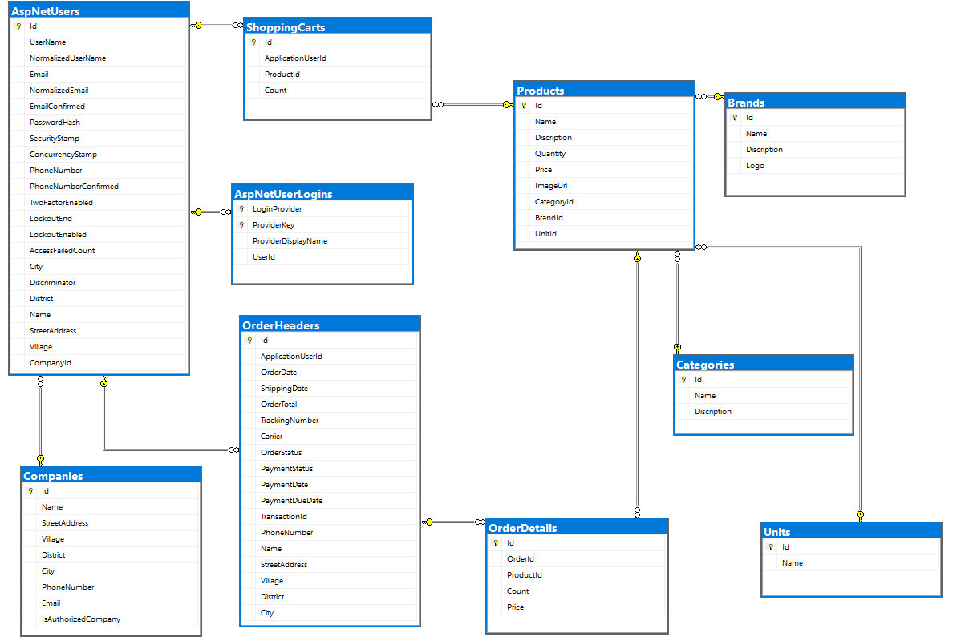

Hình 2.29. Cơ sở dữ liệu

* ***Bảng Categories (Danh mục)***

Bảng 2.16. Chi tiết bảng Categories (Danh mục)

|  |  |  |  |  |  |  |
| --- | --- | --- | --- | --- | --- | --- |
| **STT** | **Khóa chính** | **Khóa ngoại** | **Tên thuộc tính** | **Mô tả** | **Kiểu dữ liệu** | **Ghi chú** |
| 1 | X |  | Id | Mã danh mục | Int |  |
| 2 |  |  | Name | Tên danh mục | Nvarchar (50) |  |
| 3 |  |  | Discription | Mô tả | Text |  |

* ***Bảng Brands (Thương hiệu)***

Bảng 2.17. Chi tiết bảng Brands (Thương hiệu)

|  |  |  |  |  |  |  |
| --- | --- | --- | --- | --- | --- | --- |
| **STT** | **Khóa chính** | **Khóa ngoại** | **Tên thuộc tính** | **Mô tả** | **Kiểu dữ liệu** | **Ghi chú** |
| 1 | X |  | Id | Mã thương hiệu | Int |  |
| 2 |  |  | Name | Tên thương hiệu | Nvarchar (50) |  |
| 3 |  |  | Discription | Mô tả | Text |  |
| 4 |  |  | Logo | Đường dẫn ảnh logo | Text |  |

* ***Bảng Units (Đơn vị)***

Bảng 2.18. Chi tiết bảng Units (Đơn vị)

|  |  |  |  |  |  |  |
| --- | --- | --- | --- | --- | --- | --- |
| **STT** | **Khóa chính** | **Khóa ngoại** | **Tên thuộc tính** | **Mô tả** | **Kiểu dữ liệu** | **Ghi chú** |
| 1 | X |  | Id | Mã đơn vị tính | Int |  |
| 2 |  |  | Name | Tên đơn vị tính | Nvarchar (50) |  |

* ***Bảng Products (Sản phẩm)***

Bảng 2.19. Chi tiết bảng Products (Sản phẩm)

|  |  |  |  |  |  |  |
| --- | --- | --- | --- | --- | --- | --- |
| **STT** | **Khóa chính** | **Khóa ngoại** | **Tên thuộc tính** | **Mô tả** | **Kiểu dữ liệu** | **Ghi chú** |
| 1 | X |  | Id | Mã sản phẩm | Int |  |
| 2 |  |  | Name | Tên sản phẩm | Nvarchar (50) |  |
| 3 |  |  | Discription | Mô tả | Text |  |
| 4 |  |  | Quantity | Số lượng | Int |  |
| 5 |  |  | Price | Giá | Decimal |  |
| 6 |  |  | ImageUrl | Đường dẫn ảnh | Text |  |
| 7 |  | x | CategoryId | Mã danh mục | Int |  |
| 8 |  | x | BrandId | Mã thương hiệu | Int |  |
| 9 |  | x | UnitId | Mã đơn vị | Int |  |

* ***Bảng ShoppingCarts (Giỏ hàng)***

Bảng 2.20. Chi tiết bảng ShoppingCarts (Giỏ hàng)

|  |  |  |  |  |  |  |
| --- | --- | --- | --- | --- | --- | --- |
| **STT** | **Khóa chính** | **Khóa ngoại** | **Tên thuộc tính** | **Mô tả** | **Kiểu dữ liệu** | **Ghi chú** |
| 1 | X |  | Id | Mã giỏ hàng | Int |  |
| 2 |  | x | UserId | Mã người dùng | Int |  |
| 3 |  | x | ProductId | Mã sản phẩm | Int |  |
| 4 |  |  | Count | Số lượng | Int |  |

* ***Bảng Order (Đặt hàng)***

Bảng 2.21. Chi tiết bảng Order (Đặt hàng)

|  |  |  |  |  |  |  |
| --- | --- | --- | --- | --- | --- | --- |
| **STT** | **Khóa chính** | **Khóa ngoại** | **Tên thuộc tính** | **Mô tả** | **Kiểu dữ liệu** | **Ghi chú** |
| 1 | X |  | Id | Mã đơn hàng | Int |  |
| 2 |  | x | UserId | Mã người dùng | Int |  |
| 3 |  |  | OrderDate | Ngày đặt hàng | Datetime |  |
| 4 |  |  | ShippingDate | Dgày giao hàng | Datetime |  |
| 5 |  |  | Total | Tổng tiền | Decimal |  |
| 6 |  |  | OrderStatus | Trạng thái đơn hàng | Char (1) |  |
| 7 |  |  | PaymentStatus | Trạng thái thanh toán | Boolean |  |
| 8 |  |  | TransactionId | Mã giao dịch | Char (50) |  |

* ***Bảng OrderDetail (Chi tiết đặt hàng)***

Bảng 2.22. Chi tiết bảng OrderDetail (Chi tiết đặt hàng)

|  |  |  |  |  |  |  |
| --- | --- | --- | --- | --- | --- | --- |
| **STT** | **Khóa chính** | **Khóa ngoại** | **Tên thuộc tính** | **Mô tả** | **Kiểu dữ liệu** | **Ghi chú** |
| 1 | X |  | Id | Mã chi tiết đơn hàng | Int |  |
| 2 |  | x | OrderId | Mã đơn hàng | Int |  |
| 3 |  | x | ProductId | Mã sản phẩm | Int |  |
| 4 |  |  | Count | Số lượng | Int |  |
| 5 |  |  | Price | Giá | Decimal |  |

* ***Bảng User (Người dùng)***

Bảng 2.23. Chi tiết bảng User (Người dùng)

|  |  |  |  |  |  |  |
| --- | --- | --- | --- | --- | --- | --- |
| **STT** | **Khóa chính** | **Khóa ngoại** | **Tên thuộc tính** | **Mô tả** | **Kiểu dữ liệu** | **Ghi chú** |
| 1 | X |  | Id | Mã người dùng | Int |  |
| 2 |  |  | Username | Tên đăng nhập | Char (16) |  |
| 3 |  |  | Password | Mật khẩu | Char (16) |  |
| 4 |  |  | Email | Email | Char (20) |  |
| 5 |  |  | Phone | Số điện thoại | Number |  |
| 6 |  |  | Name | Tên người dùng | Nvarchar (50) |  |
| 7 |  |  | City | Tỉnh | Nvarchar (50) |  |
| 8 |  |  | District | Huyện | Nvarchar (50) |  |
| 9 |  |  | Village | Thôn | Nvarchar (50) |  |
| 10 |  |  | StreetAddress | Địa chỉ đường | Nvarchar (50) |  |

## 2.5. Tổng kết chương 2

Qua chương này ta đã hình dung được một kiến trúc tổng thể và chi tiết cho hệ thống. Mục tiêu là tạo trải nghiệm mua bán trực tuyến tốt cho khách hàng và giao diện quản trị dễ sử dụng. Giao diện người dùng được thiết kế thân thiện, trực quan và hấp dẫn, giúp khách hàng tìm kiếm và duyệt sản phẩm theo nhiều tiêu chí. Hệ thống thanh toán an toàn và tiện lợi, tích hợp các phương thức thanh toán phổ biến. Giao diện quản trị đơn giản và mạnh mẽ, giúp quản trị viên quản lý danh mục sản phẩm, đơn hàng và tương tác với khách hàng. Tổng thể, hệ thống này tạo trải nghiệm mua sắm tốt cho khách hàng và tăng cường hiệu quả kinh doanh trong lĩnh vực bán thực phẩm tiêu dùng trực tuyến.

# CHƯƠNG 3: CÀI ĐẶT VÀ KIỂM THỬ CHƯƠNG TRÌNH

## 3.1. Giao diện chương trình

* ***Trang đăng ký, đăng nhập***

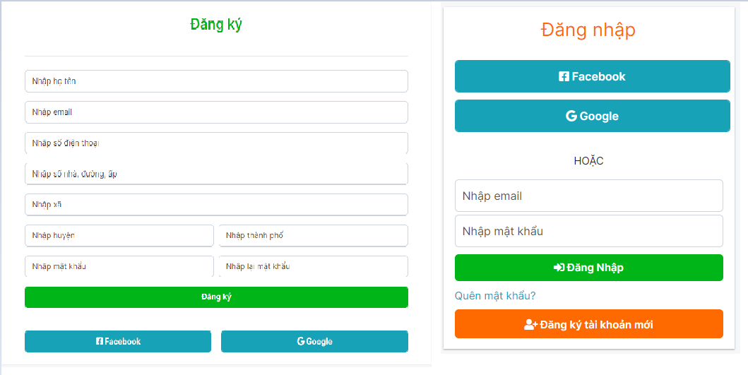

Hình 3.1. Trang đăng ký, đăng nhập

* ***Trang chủ***

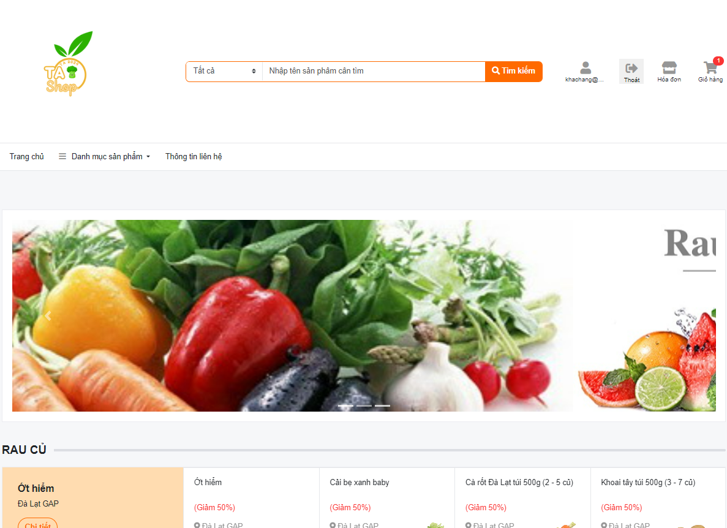

Hình 3.2. Trang chủ

* ***Trang chi tiết sản phẩm***

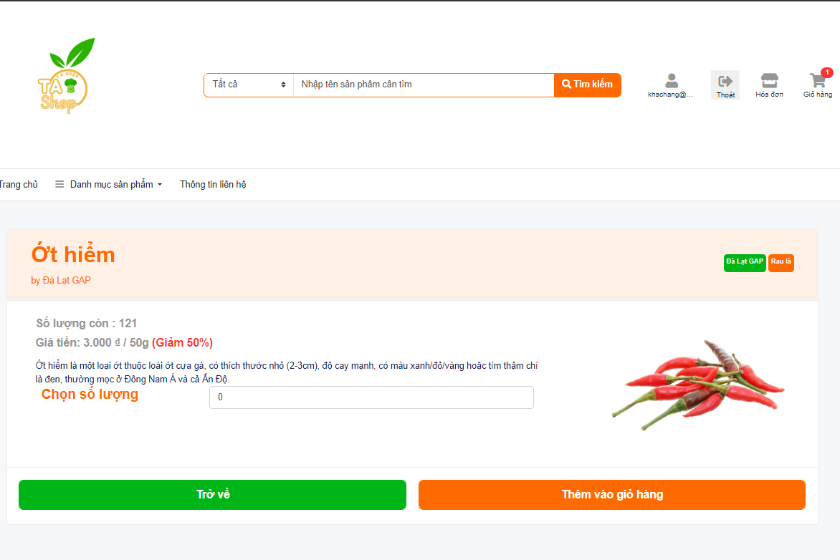

Hình 3.3. Trang chi tiết sản phẩm

* ***Trang giỏ hang***

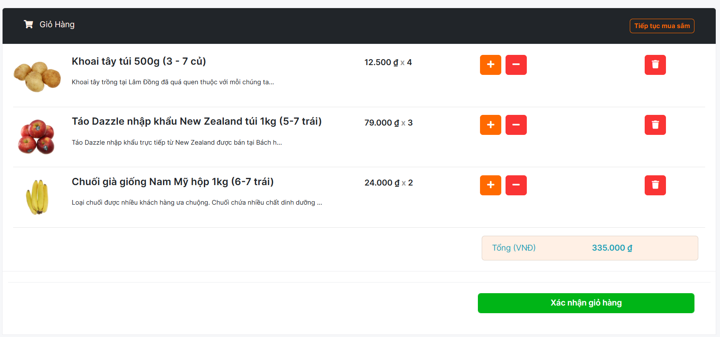

Hình 3.4. Trang giỏ hàng

* ***Trang đặt hàng***

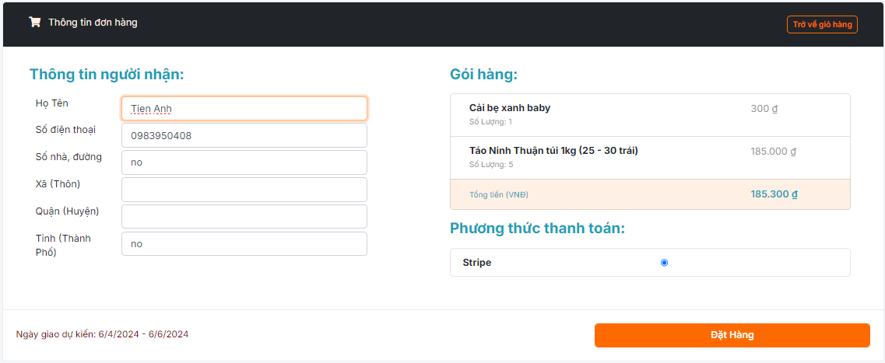

Hình 3.5. Trang đặt hàng

* ***Tìm kiếm sản phẩm***

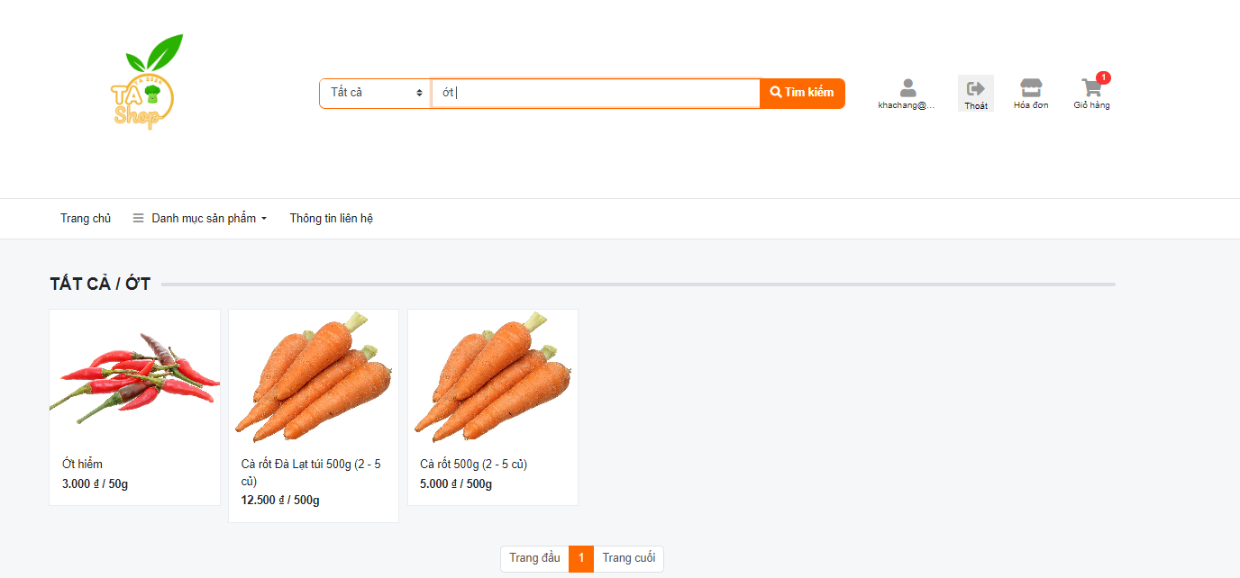

Hình 3.6. Tìm kiếm sản phẩm

* ***Quản lý sản phẩm***

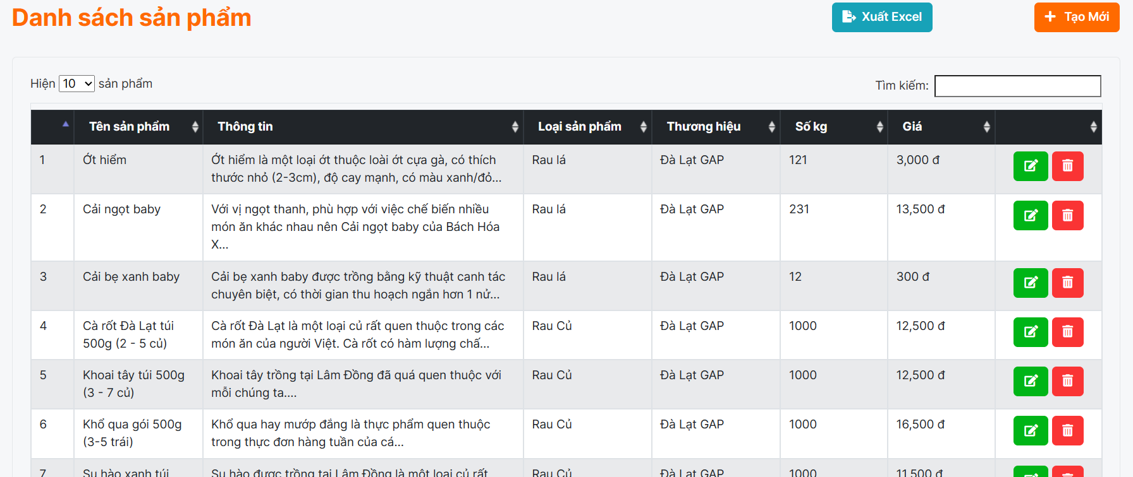

Hình 3.7. Danh sách sản phẩm

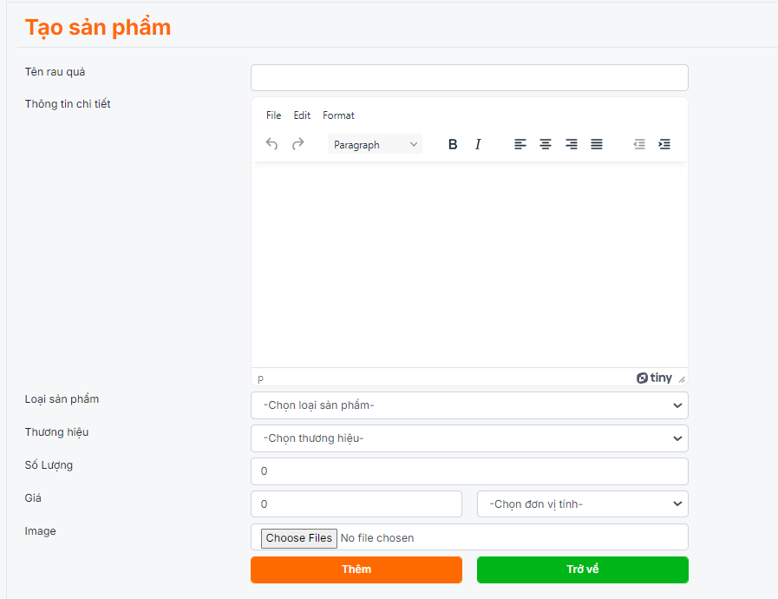

Hình 3.8. Tạo sản phẩm mới

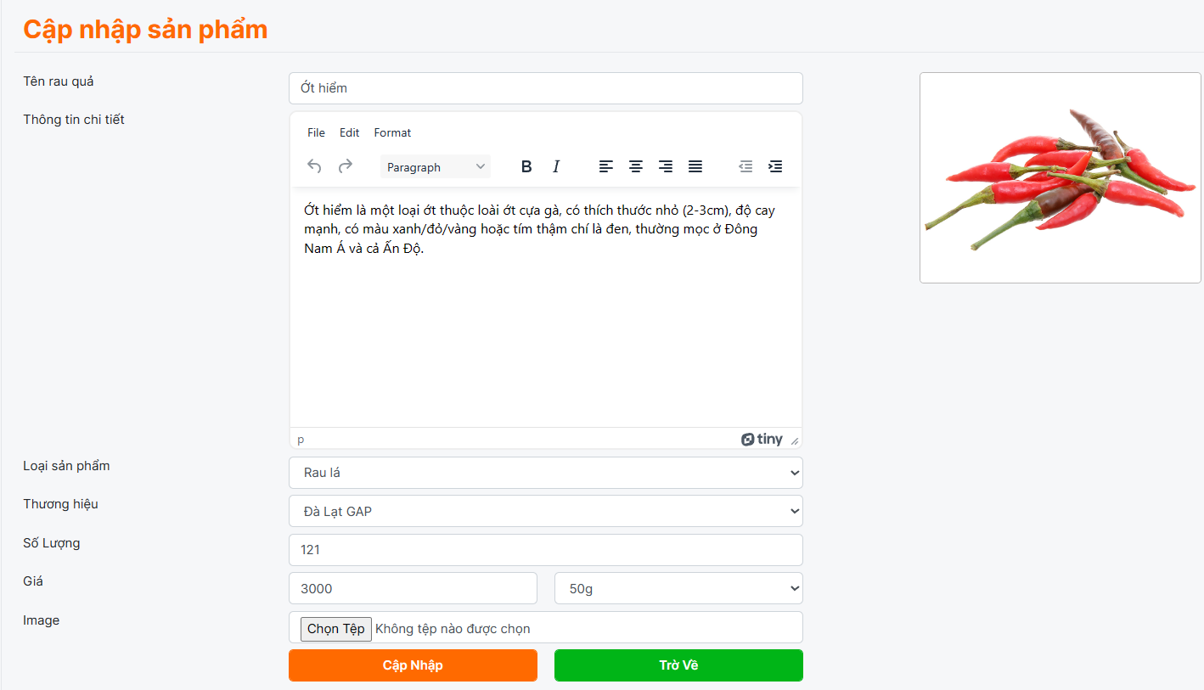

Hình 3.9. Cập nhật sản phẩm

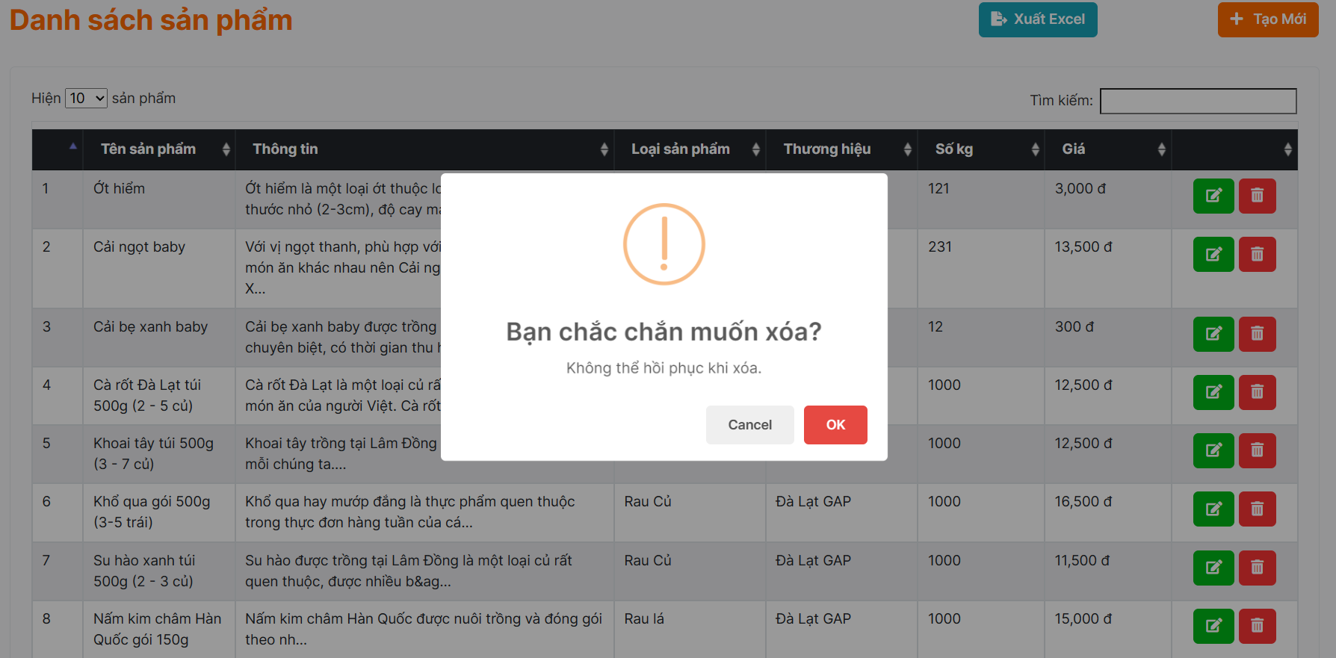

Hình 3.10. Xóa sản phẩm

* ***Quản lý người dùng***

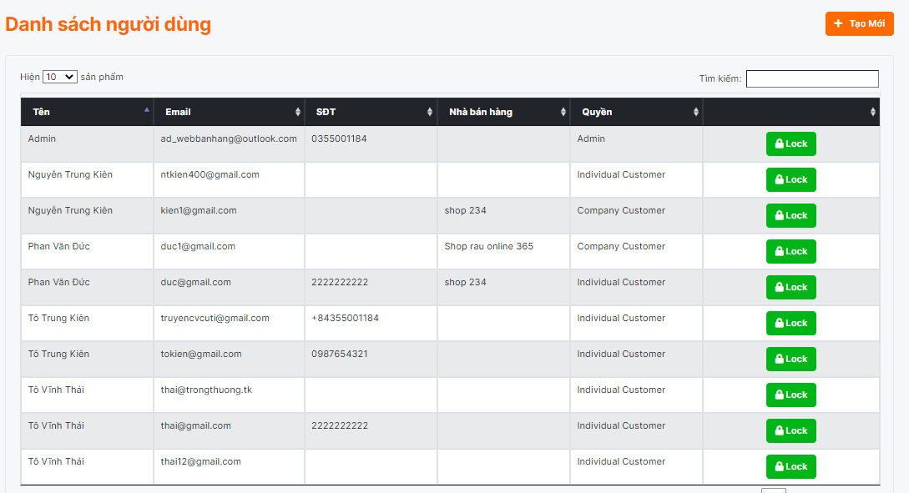

Hình 3.11. Quản lý người dùng

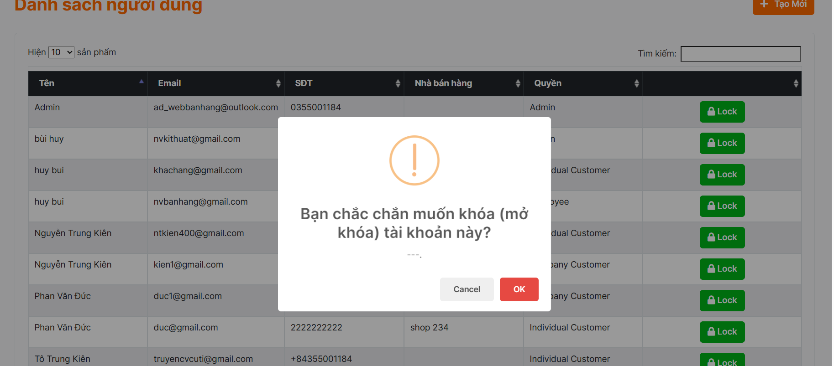

Hình 3.12. Tạm khóa người dùng

## 3.2. Kiểm thử chương trình

* ***Trang đăng ký, đăng nhập***

Bảng 3.1. Test case cho màn hình đăng ký, đăng nhập

|  |  |  |
| --- | --- | --- |
| **STT** | **Mô tả** | **Kết quả** |
| Trang đăng ký | | |
| 1 | Kiểm tra đăng ký thành công khi nhập giá trị hợp lệ vào tất cả các trường | Pass |
| 2 | Kiểm tra đăng ký thành công khi đăng ký bằng Facebook hoặc Google | Pass |
| 3 | Kiểm tra thông báo lỗi hiển thị và người dùng không thể đăng ký tài khoản khi để trống các trường bắt buộc nhập | Pass |
| 4 | Kiểm tra chỉ một tài khoản được tạo thành công khi người dùng nhấp vào nút "Đăng ký" nhiều lần | Pass |
| 5 | Kiểm tra rằng Email được gửi đến email người dùng sau khi đăng ký thành công | Pass |
| 6 | Kiểm tra thông báo lỗi hiển thị và người dùng không thể đăng ký tài khoản khi nhập “Địa chỉ email” không hợp lệ:  - Email định dạng không hợp lệ  - Đã xóa/Chặn/Không kích hoạt tài khoản | Pass |
| 7 | Kiểm tra thông báo lỗi hiển thị và người dùng không thể đăng ký tài khoản khi nhập Điện thoại không hợp lệ:  - Định dạng số điện thoại không hợp lệ  - Đã xóa/Chặn/Không kích hoạt tài khoản | Pass |
| 8 | Kiểm tra thông báo lỗi khi nhập mật khẩu không hợp lệ  Kiểm tra thông báo lỗi khi trường nhập lại mật khẩu không trùng với trường mật khẩu | Pass |
| Trang đăng nhập  *(Điều kiện: Email với mật khẩu phải là một cặp đã tồn tại trong DB)* | | |
| 9 | Đăng nhập thành công khi nhập giá trị hợp lệ vào tất cả các trường | Pass |
| 10 | Đăng nhập thành công khi đăng nhập với Google | Pass |
| 11 | Kiểm tra thông báo lỗi khi nhập tài khoản không tồn tại trong DB | Pass |
| 12 | Kiểm tra thông báo lỗi khi nhập mật khẩu không trùng khớp với tài khoản | Pass |
| 13 | Kiểm tra thông báo lỗi khi nhập tài khoản và mật khẩu không đúng | Pass |

* ***Trang chủ***

Bảng 3.2. Test case cho màn hình trang chủ

|  |  |  |
| --- | --- | --- |
| **STT** | **Mô tả** | **Kết quả** |
| 1 | Kiểm tra các sản phẩm được hiển thị tương ứng với điều kiện tìm kiếm. | Pass |
| 2 | kiểm tra số lượng sản phẩm hiển thị trên mỗi trang phù hợp với yêu cầu. | Pass |
| 3 | kiểm tra xem tất cả các sản phẩm trên các trang là khác nhau, tức là không bị trùng lặp. | Pass |
| 4 | Kiểm tra các sản phẩm dược hiển thị tương ứng với điều kiện lọc | Pass |
| 5 | Các sản phẩm hiển thị kèm theo hình ảnh, tên, giá sản phẩm và có thể có xếp hạng và ý kiến bình luận của khách hàng. | Pass |
| 6 | Kiểm tra click vào dropdown list danh mục sẽ hiển thị ra danh sách danh mục sản phẩm. | Pass |
| 7 | Kiểm tra khi click vào ảnh một sản phẩm sẽ chuyển hướng đưa tới trang chi tiết sản phẩm. | Pass |
| 8 | Kiểm tra khi tới trang chi tiết sản phẩm có hiển thị đúng thông tin của sản phẩm đã chọn. | Pass |
| 9 | Kiểm tra khi nhập không đúng tên sản phẩm nào có tìm kiếm ra kết quả không. | Pass |

* ***Trang chi tiết sản phẩm***

Bảng 3.3. Test case cho màn hình chi tiết sản phẩm

|  |  |  |
| --- | --- | --- |
| **STT** | **Mô tả** | **Kết quả** |
| 1 | Các sản phẩm hiển thị kèm theo hình ảnh, tên, giá sản phẩm và có thể có xếp hạng và ý kiến bình luận của khách hàng. | Pass |
| 2 | Thêm sản phẩm vào giỏ hàng thành công, check lại giỏ hàng. | Pass |
| 3 | kiểm tra nhập số lượng bằng “0” có thêm được vào giỏ hàng không. | Pass |
| 4 | Kiểm tra nhập số lượng nhỏ hơn “0” | Pass |
| 5 | Kiểm tra button tăng – giảm số lượng | Pass |

* ***Trang giỏ hàng***

Bảng 3.4. Test case cho màn hình giỏ hàng

|  |  |  |
| --- | --- | --- |
| **STT** | **Mô tả** | **Kết quả** |
| 1 | Kiểm tra loại bỏ sản phẩm khỏi giỏ hàng khi click vào button xóa. | Pass |
| 2 | Kiểm tra thay đổi số lượng sản phẩm khi click vào button [+] hoặc [-]. | Pass |
| 3 | Kiểm tra tổng tiền có hiển thị chính xác không. | Pass |
| 4 | Thêm sản phẩm vào giỏ hàng, kiểm tra sản phẩm được thêm sản phẩm vào giỏ hàng chính xác chưa. | Pass |
| 5 | Kiểm tra tổng tiền tự cập nhật khi thay đổi số lượng sản phẩm trong giỏ hàng. | Pass |

* ***Trang đặt hàng***

Bảng 3.5. Test case cho màn hình đặt hàng

|  |  |  |
| --- | --- | --- |
| **STT** | **Mô tả** | **Kết quả** |
| 1 | Kiểm tra thông tin khách hàng có đúng không. | Pass |
| 2 | Kiểm tra số lượng hàng có giống trong giỏ hàng trước đó. | Pass |
| 3 | Kiểm tra tổng tiền có tính đúng không. | Pass |
| 4 | Kiểm tra ngày dự kiến giao có hợp lệ không. | Pass |
| 5 | Kiểm tra khi chọn phương thức thanh toán, nhấn đặt hàng có hiện pop-up thanh toán lên không. | Pass |

* ***Trang quản lý sản phẩm***

Bảng 3.6. Test case cho màn hình quản lý sản phẩm

|  |  |  |
| --- | --- | --- |
| **STT** | **Mô tả** | **Kết quả** |
| 1 | Kiểm tra có hiển thị đủ các trường tên, thông tin, danh mục, thương hiệu, số lượng. | Pass |
| 2 | Chọn số lượng sản phẩm hiển thị trên một trang, kiểm tra số lượng sản phẩm hiển thị có đúng như đã chọn. | Pass |
| 3 | Kiểm tra danh sách sản phẩm có hiển thị đúng nếu được sắp xếp. | Pass |
| 4 | Kiểm tra chức năng xuất danh sách ra excel có xuất được file và lưu vào ổ cứng hay không. | Pass |
| 5 | Kiểm tra danh sách sản phẩm có hiển thị đúng với kết quả tìm kiếm. | Pass |
| 6 | Kiểm tra khi click vào button “Tạo mới” thì sẽ chuyển sang màn hình thêm sản phẩm. | Pass |
| 7 | Thêm sản phẩm thành công khi nhập thông tin hợp lệ tất cả các trường. | Pass |
| 8 | Thêm mới sản phẩm không thành công khi bỏ trống tất cả các trường. | Pass |
| 9 | Thêm mới sản phẩm không thành công khi bỏ trống các trường required. | Pass |
| 10 | Kiểm tra click vào chọn ảnh thì sẽ mở cửa sổ thư mục lên để chọn ảnh. | Pass |
| 11 | Kiểm tra chọn dropdown list danh mục có hiển thị đủ danh sách danh mục. | Pass |
| 12 | Kiểm tra chọn dropdown list thương hiệu có hiển thị đủ danh sách thương hiệu. | Pass |
| 13 | Kiểm tra chọn dropdown list đơn vị tính có hiển thị đủ danh sách đơn vị tính. | Pass |
| 14 | Kiểm tra khi click vào button sửa thì sẽ chuyển sang màn hình sửad sản phẩm. | Pass |
| 15 | Sửa sản phẩm thành công khi nhập thông tin hợp lệ tất cả các | Pass |
| 16 | Sửa sản phẩm không thành công khi bỏ trống tất cả các trường. | Pass |
| 17 | Kiểm tra thông tin sản phẩm có được thay đổi sau khi cập nhật sản phẩm thành công. | Pass |
| 18 | Sửa sản phẩm không thành công khi nhập tên sản phẩm đã tồn tại trong DB. | Pass |
| 19 | Click vào button xóa thì sẽ hiển thị ra pop-up xác nhận xóa sản phẩm. | Pass |
| 20 | Kiểm tra sản phẩm được xóa thành công khi nhấn button “OK” | Pass |
| 21 | Kiểm tra sản phẩm được xóa không thành công khi nhấn button “Cancel” | Pass |
| 22 | Kiểm tra danh sách sản phẩm thay đổi sau khi xóa. | Pass |

## 3.3. Tổng kết chương 3

Chương kiểm thử và đánh giá website tập trung vào hai khía cạnh chính: kiểm thử chức năng và kiểm thử giao diện. Kiểm thử chức năng đảm bảo các chức năng hoạt động chính xác và đáp ứng yêu cầu, trong khi kiểm thử giao diện đảm bảo giao diện thẩm mỹ, trực quan và dễ sử dụng. Kết quả là không phát hiện lỗi nghiêm trọng trong các chức năng và giao diện của website. Chương kiểm thử và đánh giá này đã đóng vai trò quan trọng trong việc xác định và khắc phục các lỗi và vấn đề, đảm bảo sự ổn định, hiệu quả và trải nghiệm tốt cho người dùng cuối.

# KẾT LUẬN

Đồ án đã xây dựng được một sản phẩm Website thương mại điện tử bán rau củ với đầy đủ các chức năng theo như yêu cầu đã đề ra ban đầu. Đó là các chức năng như xem sản phẩm, chi tiết sản phẩm, tìm kiếm sản phẩm, quản lý giỏ hàng, … dành cho khách hàng ghé mua sản phẩm. Ngoài ra còn không thể thiếu các chức năng quản lý (sản phẩm, danh mục, thương hiệu, …) dành cho kĩ thuật viên và quản lý đơn đặt hàng cho nhân viên bán hàng.

Hệ thống được thiết kế tương đối rõ ràng và chi tiết, các Usecase và các chức năng được giới thiệu, mô tả chi tiết và dễ hình dung. Mặc dù việc áp dụng các giải pháp công nghệ cũng như các thuật toán vào xây dựng hệ thống vẫn còn những thiếu sót nhưng em sẽ hoàn thành và phát triển trong thời gian tới.

* Kết quả đạt được cụ thể, bao gồm:

Hoàn thành khảo sát hệ thống.

Hoàn thành thiết kế hệ thống: Phân tích các Usecase, hoàn thành thiết kế cơ sở dữ liệu các biểu đồ, hoàn thành thiết kế giao diện.

Hoàn thành việc lập trình và triển khai các danh mục: Quản lý sản phẩm, xuất danh sách sản phẩm ra file excel, quản lý danh mục, quản lý thương hiệu, quản lý đơn vị, quản lý đơn đặt hàng, …

Kiểm thử sơ bộ hệ thống, đảm bảo các chức năng chính đều hoạt động ổn định, không xảy ra lỗi trong quá trình duyệt web.

* Phần chưa hoàn thành:

Chưa hoàn thành được chức năng thống kê sản lượng bán hàng trong tháng – nhân viên bán hàng.

Phần thanh toán online qua ví điện tử chưa hoàn thành do rào cản về yêu cầu từ bên nhà phát hành ví.

Với mục tiêu sẽ triển khai được một website bán rau củ để hỗ trợ việc kinh doanh của gia đình, nên trong thời gian tới em vẫn tiếp tục cải thiện và hoàn thành các mục chưa hoàn thiện, phát triển thêm tính năng mới.

# TÀI LIỆU THAM KHẢO

1. Giáo trình Hệ quản trị cơ sở dữ liệu (Đỗ Ngọc Sơn, Phan Văn Viên, Nguyễn Phương Nga - Trường Đại học Công nghiệp Hà Nội - NXB Khoa học và Kĩ thuật).
2. Giáo trình Phân tích thiết kế hướng đối tượng (Vũ Thị Dương, Phùng Đức Hòa, Nguyễn Thị Hương Lan - Trường Đại học Công nghiệp Hà Nội – NXB Khoa học và Kĩ thuật).
3. Nguyễn Thị Thanh Huyền, Ngô Thị Bích Thúy, Phạm Thị Kim Phượng, “*Giáo trình phân tích thiết kế hệ thống*”, NXB Giáo dục VN.
4. Giáo trình thiết kế Web (Nguyễn Trung Phú (chủ biên), Trần Thị Phương Nhung, Đỗ Thị Minh Nguyệt - Trường đại học Công Nghiệp Hà Nội).